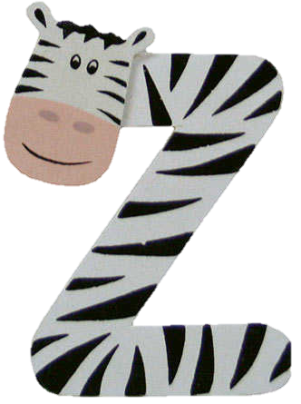
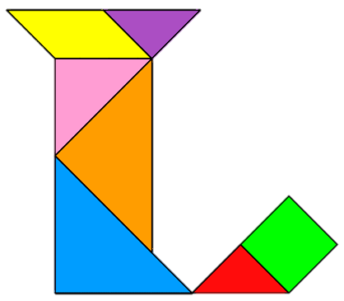
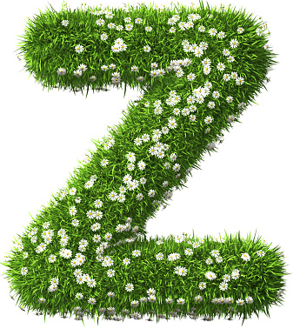
Het boek om planningsvaardigheden te vergroten
met korte, overzichtelijke en uitdagende opdrachten,
waarbij elke opdracht weer aanzet tot opnieuw plannen en organiseren.

et
oek

ven
ekker
it
elf
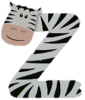
Waarom dit boek

Wat is mijn motivatie om dit boek te maken? Een tiental jaren geleden ben ik benaderd door Jan Kuipers (specialist op het gebied van hoogbegaafdheid bij Cedin) met de vraag de SiDi (signaleren en diagnosticeren van meer- en hoogbegaafde kinderen) voor hem te digitaliseren. Toen al was ik zeer geïnteresseerd in het onderwerp hoogbegaafdheid. Dit heeft geleid tot het volgen van verschillende trainingen bij Karen Wolters (REC 5). Deze opleidingen vormden de inspiratie voor het schrijven van dit boek: zoek het even lekker zelf uit. Wanneer je de beginletters van elk woord uit deze zin door elkaar husselt ontstaat het woord ‘Huzzel’.
Dit boek beoogt de planningsvaardigheden van kinderen die meer aankunnen te verbeteren. Deze kinderen blijken daar over het algemeen zeer vele moeite mee te hebben. Ze willen vaak graag direct aan de slag, zonder de opdrachten goed te lezen. Je kunt het een beetje vergelijken met het aanschaffen van een nieuw product. Veel mensen gaan het apparaat direct uitproberen als ze het uit de doos hebben gehaald. Wanneer ze vast lopen gaan ze de handleiding lezen. Dat wil ik nou juist voor komen met Huzzel:
- Eerst de opdracht goed lezen
- Bedenk wat je precies moet doen
- Schrijf op wat je moet doen (zodat jij laat zien dat je de opdracht snapt en jouw leerkracht dat ook ziet)
- Noteer wat je daarbij nodig hebt
- Beschrijf de verschillende stappen: eerst … dan ….
Als deze stappen gezet zijn kan de leerling pas daadwerkelijk aan het werk met het uitvoeren van de opdracht. Het is echt leren – leren. Kinderen die meer- en hoogbegaafd zijn hebben dat op de basisschool nooit hoeven doen. Immers, alles kwam hen gewoon ‘aanwaaien’. Later, als ze op het voorgezet onderwijs zitten komen ze er achter dat je wel degelijk moet werken om goede cijfers te halen (het komt je niet meer aanvliegen). Daarom wil ik ook dat de kinderen leren dat ze een aantal stappen moeten maken voordat ze met de opdracht bezig gaan. Dat is lastig – dat zijn ze niet gewend. Dat is niet leuk, maar wel belangrijk! In het VO komen ze er wel achter dat die Franse woordjes er niet vanzelf in komen, maar dat je daar iets voor moet doen. Dat heet leren. En dat is lastig. Daarom is het noodzakelijk dat de kinderen eerst noteren wat ze moeten doen, wat ze nodig hebben, hoe ze het aanpakken. Kortom: plannen. En dat plannen doe je eerst, zodat je goed beslagen ten ijs komt.
Wat heel belangrijk is, is dat de leerkracht de leerling niet laat zwemmen. Zo van “kies maar een leuke opdracht uit – we zien wel of het je lukt”. Nee, de leerling heeft aansturing (= instructie) nodig van de leerkracht: je hebt de opdracht gelezen – wat moet je doen – vertel – lukt je dat? – wat wil je nog weten – wat heb je nog nodig – waarmee moet ik je nog helpen. De leerkracht is de bewaker van het geheel (even checken of het wel lukt – en of je de opdracht binnen de afgesproken tijd af hebt - …..) en geeft de leerling na afloop een beoordeling.
Dit boek beoogt een bronnenboek te zijn met een vaste structuur bij elke les. De lessen zijn in maximaal drie weken te voltooien. De praktijk heeft al bewezen dat de kinderen zeer gemotiveerd zijn bij de uitvoering van de opdrachten. En die motivatie is weer heel belangrijk om dat leren – leren en het leren plannen je vaardig te maken. Elke nieuwe les geeft hiertoe weer een aanzet om goed te leren plannen. Dus…. Ga aan de slag, lees de opdracht zorgvuldig, maak een goede planning, werk met een maatje en maak er iets van waarop je trots kunt zijn!

Harrie Meinen
Ommen, april 2018

De naam HUZZEL

Als je de beginletters van het zinnetje 'Zoek Het Even Lekker Zelf Uit' door elkaar husselt krijg je het woord HUZZEL.
En dat 'zoek het even lekker zelf uit' is nou precies de bedoeling van dit boek.
Een boek met allerlei vragen en vooral opdrachten die kinderen moet aansporen om goed te leren plannen.
Er wordt volgens een vast concept gewerkt: vooraf - opdracht - eind

VOORAF:
- wat moet ik doen? - wat is de opdracht
- wat heb ik nodig? - welke spullen - welk materiaal
- hoe ga ik het doen? - ik maak een plan

OPDRACHT:
- wanneer werk ik aan de opdracht? - welke tijden ('s morgens / 's middags)
- ik werk aan de opdracht - ik schrijf steeds op hoe het gaat

EIND:
Z
H
E
U
L
Z
- de opdracht is af
- ik controleer zelf of alles klopt
- ben ik tevreden?
- korte evaluatie (door mijzelf + leerkracht)
- leerpunt(en) voor een volgende keer
HUZZEL
Overzicht van de opdrachtkaarten

 | blz. | onderwerp |  | blz. | onderwerp
1 - Tovervierkant | 15 | rekenen | 26 - Doolhof | 92 | tekenen
2 - Rebus | 17 | taal | 27 - Zonnestelsel | 95 | computerwerk
3 - Driedimensionaal | 21 | tekenen | 28 - Eins, zwei, drei | 98 | taal + computerwerk
4 - Plattegrond | 23 | tekenen | 29 - Grafiek | 104 | rekenen
5 - Elfje | 24 | taal | 30 - Stroomdiagram | 109 | computerwerk
6 - Quiz | 26 | taal | 31 - Gebroken hart | 113 | rekenen
7 - Tangramkat | 28 | knutselen | 32 - Prezi | 116 | computerwerk
8 - Stamboom | 30 | knutselen | 33 - Kahoot | 119 | taal + computerwerk
9 - Caesarcijfer | 32 | taal | 34 - Un, deux, trois | 122 | taal + computerwerk
10 - Spiegelen | 35 | tekenen | 35 - Olipapekrokovaar | 128 | computerwerk + taal
11 - Samenvatting | 37 | taal | 36 - Rondje oppervlakte | 136 | rekenen
12 - Boekverslag | 39 | taal | 37 - Halfje cola | 139 | rekenen + knutselen
13 - Tekstfoto | 42 | computerwerk | 38 - Japans rekenen | 144 | rekenen
14 - Verjaardagskaart | 46 | computerwerk | 39 - Illusie | 148 | tekenen
15 - Foto stripverhaal | 51 | computerwerk | 40 - Verduistering | 151 | tekenen
16 - Sextant | 58 | rekenen | 41 - Kwaliteiten | 154 | spel spelen
17 - Pi | 61 | rekenen | 42 - Denker-voeler-doener | 158 | computerwerk
18 - Woordzoeker | 67 | taal | 43 - Tongbreker | 163 | taal
19 - Wheels | 70 | tekenen | 44 - Stop Motion | 166 | computerwerk
20 - Schateiland | 72 | rekenen | 45 - Mondriaan | 170 | computerwerk
21 - Ruimtefiguren | 78 | rekenen | 46 - Pythagoras | 178 | rekenen
22 - Escher | 82 | tekenen | 47 - Boekendoos | 183 | taal + knutselen
23 - Moodboard | 86 | knutselen | 48 - Soroban | 186 | rekenen
24 - Spelletje spelen | 88 | taal | 49 - Dammen | 192 | spel spelen
25 - Spellenmaker | 90 | knutselen | 50 - Lapbook | 197 | knutselen

Onderwerpen

De onderwerpen van de verschillende opdrachtkaarten zijn gekoppeld aan pictogrammen. Zo kan op eenvoudige wijze een divers aanbod geselecteerd worden.

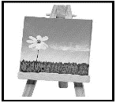 | tekenen
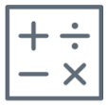 | rekenen
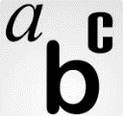 | taal
 | spel spelen
 | knutselen
 | computerwerk
Deze formulieren vind je op de site
www.boomtestonderwijs.nl
wachtwoord: HZZL

Uitgangspunt

Kinderen die net iets meer aankunnen leren sneller. Ze doen dat het liefst door zelf te ontdekken, zelf te experimenteren, zelf te onderzoeken, kortom: door zelf handelend bezig te zijn.

Veel intelligente en (hoog)begaafde kinderen vervelen zich regelmatig op school. Met name de gemakkelijke leerstof, de stap voor stap uitleg en de vele oefeningen leiden vaak tot frustratie. Gelukkig hebben veel scholen om die reden gezorgd voor een meer passend leeraanbod. De reguliere stof wordt voor een deel overgeslagen en daarvoor in de plaats wordt aanvullende en moeilijker stof aangeboden.

Aangeleerde luiheid
Het komt voor dat (hoog)begaafde kinderen ook de moeilijkere stof niet maken. Het verhaal is dan dat ze deze leerstof vaak alsnog saai of niet leuk vinden. Er zit echter een addertje onder het gras. Voor veel slimme kinderen is het behalen van hoge leerprestaties vanzelfsprekend en zeker iets wat niet zoveel inspanning kost. Ze leren feitelijk met twee vingers in de neus, zonder moeite te moeten doen, zonder veel te oefenen en zonder veel fouten. Het leren vanuit deze gemakstand kun je omschrijven als een ‘aangeleerde luiheid’. De conclusie is dat deze kinderen heel goed kunnen leren (zich snel kennis en vaardigheden kunnen eigen maken), maar dat ze eigenlijk niet weten hoe het proces van leren leren gaat.

Onzekerheid en spanning
Op het moment dat er moeilijker leerstof wordt aangeboden en het kind merkt dat er echt iets wordt gevraagd aan inspanning, ontstaat er een eerste reactie van schrik. Het kind beseft dat er gewerkt moet worden en dat er mogelijk fouten worden gemaakt, omdat ze het niet meteen snappen. Dat geeft een gevoel van onzekerheid en spanning. Veel kinderen omzeilen deze onzekerheid en spanning door te verklaren dat deze leerstof ‘niet leuk’ is. De uitspraak ‘niet leuk’ is feitelijk een camouflage voor ‘ik vind het misschien wel moeilijk’ en ‘ik kan het niet meteen’ en ‘ik ben bang dat dit fout gaat’

Executieve functies
Het is belangrijk dat kinderen hun executieve functies gaan ontwikkelen:
- eerst nadenken, dan doen
- kunnen bepalen wat relevant is
- weten wat je moet doen als je vastloopt
- rustig blijven als het anders gaat dan verwacht
- beginnen aan wat je moet doen en niet uitstellen
- weten wat je nodig hebt, hoe je het gaat aanpakken
- het overzicht houden, kunnen ordenen, eerst dit, dan dat
- kunnen wisselen van aanpak als het op die ene manier niet lukt
- gefocust blijven op je doel, aandacht volhouden
- weten wat belangrijk is
- denken over denken, leren over leren, fouten kunnen corrigeren omdat jezelf bewust bent dat er iets niet klopt
Of zoals Jan Kuipers* het heeft verwoord:
Geef het kind vitamine D en F.
Vitamine D
- Durven: leer het kind om bij een taak die moeilijk lijkt om niet meteen af te haken. Stimuleer het kind de opdracht goed te lezen, goed te luisteren en het gewoon te proberen.
- Doorzetten: een opdracht waarbij de oplossing niet hap snap vanzelf komt, wordt doorzetten gevraagd. Geef het kind mee dat zomaar stoppen geen optie is.
- Discipline: De rust en de tijd nemen om tot een goede oplossing te komen, deze tijd ook inplannen en zorgen voor een rustige leer-/werkomgeving.

Vitamine F
- Fouten: slimme kinderen zijn niet gewend om veel fouten te maken. Besteed hier bewust aandacht aan en wees zelf ook open in het maken en toegeven van fouten.
- Falen: falen geeft een vervelend gevoel. Dat mag, maar het is niet het einde van de wereld. Leer te relativeren. Fouten en falen horen bij het leven.
- Frustratie: moeilijke stof, waarbij fouten worden gemaakt en waarbij wordt gefaald kan tot frustratiegevoelens leiden. Daar is op zich niets mis mee. Ga daar op een luchtige manier mee om, maak het niet te zwaar.

* Jan Kuipers is hoogbegaafdheidsspecialist bij Cedin

Werkafspraken
Bij het opzetten van de opdrachten is met de volgende aspecten rekening gehouden:
- De leerkracht neemt het initiatief en biedt de opdrachten aan.
- Werken met de kaarten komt naast het compacten van de reguliere taak.
- De opdrachtkaarten horen bij het moet-werk. Het kan dus niet de bedoeling zijn dat de leerling vrij is in de keuze van wel/niet maken van de opdrachten.
- Er worden duidelijke eisen gesteld en afspraken gemaakt over de te verwerken stof.
- De opdracht wordt stap voor stap besproken en toegelicht samen met de leerkracht (bijvoorbeeld tijdens de verlengde instructie).
- De opdrachten kunnen na de instructie zelfstandig worden verwerkt met regelmatig een feedback door de leerkracht.
- Waar mogelijk wordt samengewerkt met een sparringpartner.
- De leerling maakt in eerste instantie zelf een planning en bespreekt die met de leerkracht.
- Elke keer als er gewerkt is aan de opdracht maakt de leerling een kort verslag (1 regel tekst) over de voortgang.
- De leerkracht stuurt, corrigeert en geeft adviezen ook tijdens het proces van het werken met de opdracht.
- Er wordt zoveel mogelijk rekening gehouden met de interesse van de leerling, maar het kind moet ook leren dat er ook soms gewerkt moet worden met een opdracht die minder in zijn interessesfeer ligt.
- Na elke opdracht volgt een evaluatiegesprek waarbij de leerling zichzelf beoordeelt en waarbij de leerkracht een beoordeling geeft.
- De beoordeling leidt vaak tot aandachtpunten (verbeterpunten).
- Die aandachtpunten worden weer meegenomen naar de volgende opdracht en beschreven in het te behalen doel.

Doel van de opdrachten

Het hoofddoel van de opdrachten is het versterken van de planningsvaardigheden van kinderen. Het leren plannen is voor veel kinderen lastig. Dit geldt met name voor kinderen die de leerstof gemakkelijk aankunnen. Immers, zij kunnen met gemakt de opdracht binnen de gestelde tijd af hebben. Ze hebben zelfs tijd over en hoeven niets te plannen. Daarmee leren ze ook niet iets te plannen. Anders gezegd: het kind leert niet te leren. Op de basisschool zullen kinderen die meer aankunnen niet gauw vast lopen. In het Voortgezet Onderwijs daarentegen lopen ze wel kans te stranden. Het plannen van de uitvoering van een opdracht is een belangrijke vaardigheid. Dit proces wordt volgens vaste stappen begeleid. Hierdoor wordt de leerling meer en meer bewust van het proces om te komen tot een goede uitvoering van de opdracht. Het Leren plannen vormt een belangrijke schakel in dit hele proces.
Een tweede doel is is het aanbieden van lesstof die groep 7 en 8 kinderen met een ontwikkelingsvoorsprong uitdaagt en aanzet om gemotiveerd bezig te zijn met een onderwerp of thema. Uitdagende activiteiten stimuleert het leren plannen en daarmee het leren leren.
Een goede instructie en een tussentijdse controle zijn belangrijk. In feite kan de leerling pas met de eigenlijke opdracht beginnen als de planning goed is beschreven. Daarmee laat de leerling zien of de opdracht is begrepen, hoe de opdracht wordt uitgevoerd en hoeveel tijd er voor een opdracht nodig is.
Tusentijdse evaluatie is belangrijk. Daarmee laat de leerling zien in hoeverre de opdracht vordert en hoe het staat met de motivatie.
Cruciaal is de eindevaluatie van elke opdracht. De eindevaluatie wordt eerst gedaan door de leerling zelf, daarna door de leerkracht. Beide evalauties zijn aanleiding voor een kort gesprek: wat ging goed, en waaraan kun je nog werken.
De leerkracht heeft de rol van coach. De leerkracht bewaakt het proces en stimuleert de leerling met vragen, opmerkingen en adviezen om te komen tot een zo goed mogelijk eindproduct. Adviezen aan het eind worden weer meegenomen naar de volgende opdracht.
De opdrachten zouden in een tijdsbestek van maximaal drie weken afgerond kunnen worden. Daarmee is de opdracht behapbaar voor een leerling. Dit zet weer aan tot een nieuwe uitdaging, een nieuwe opdracht, waarmee de leerling meer en meer groeit in het leren plannen en het leren leren.

De start

Aan het begin van elke opdracht wordt deze besproken met de leerling (het liefst met een maatje).
Besproken worden: het doel van de les, afspraken van de vorige les (leerpunten uit de vorige les), wat er gedaan moet worden en wat het kind nodig heeft om de opdracht uit te voeren. Gewezen wordt ook op de TIP die op elke opdrachtkaart voorkomt. Tenslotte wordt het werkblad kort doorgenomen.
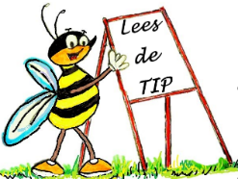
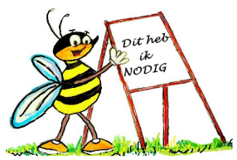
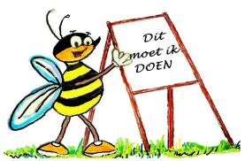
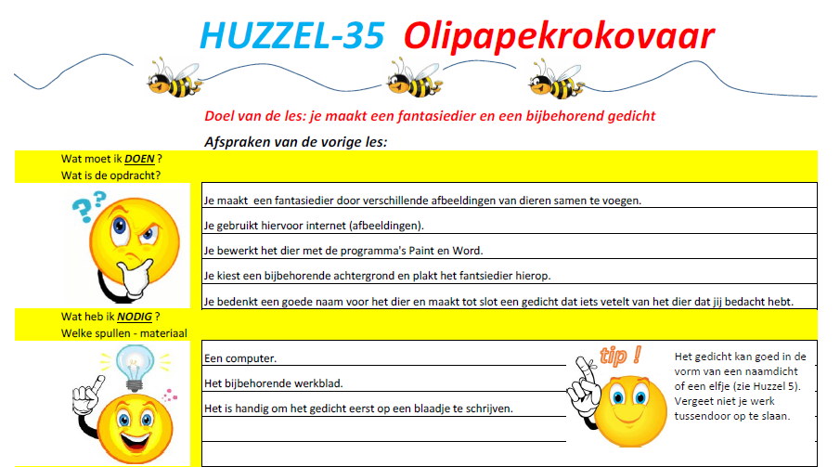

Het vervolg

Vervolgens gaat de leerling de opdrachtkaart + bijbehorend werkblad goed lezen om te komen tot een plan van aanpak. De leerling beschrijft de opdracht, wat er nodig is, hoe hij zijn werk gaat aanpakken en op welk moment er gewerkt wordt. Doordat de leerling eerst zelf het plan van aanpak beschrijft weet de leekracht of de leerling de opdracht heeft begrepen.
Is de werkaanpak beschreven, dan wordt dit besproken met de leerkracht. Keurt de leerkracht de aanpak goed dan pas kan de leerling daadwerkelijk aan de slag met de opdracht.
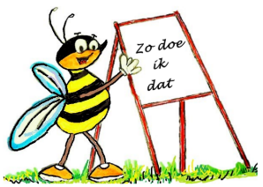
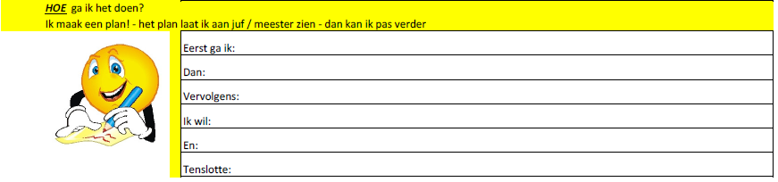
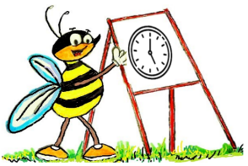
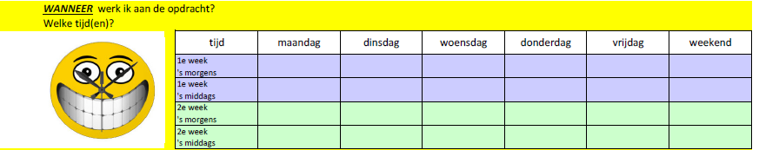

Aan het werk

Nu kan er begonnen worden met de opdracht. Elke keer als er gestopt wordt met de opdracht maakt de leerling even kort verslag van het verloop van de opdracht. Datum, tussentijdse evaluatie en hoe het ging worden kort geregisteerd (één regel).
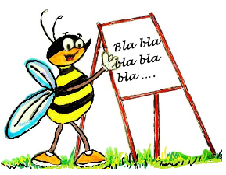
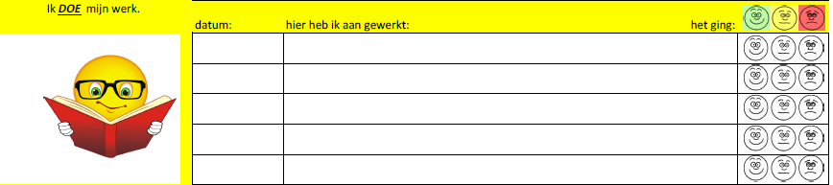

Evaluatie

Na een periode van één of twee weken zal een leerling de opdracht kunnen afronden. Het is de bedoeling dat de leerling eerst zelf zijn werk beoordeelt aan de hand van de vragen die aan het eind van de opdrachtkaart staan. Vervolgens bekijkt de leerkracht het gemaakte werk. Wees daarbij kritisch want de leerling moet leren dat een opdracht niet zomaar even helemaal goed is. Soms kan het noodzakelijk zijn dat de opdracht nog om verdere uitwerking vraagt. Pas als de opdrachtkaart echt helemaal af is komt de leerkracht met de beoordeling. Niet alleen de leerkracht geeft verbeterpunten aan, ook de leerling zelf wordt gestimuleerd kritisch naar zijn eigen werk te kijken en verbeterpunten te noteren.
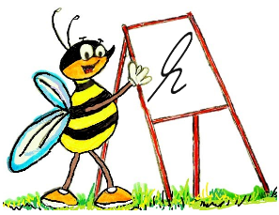
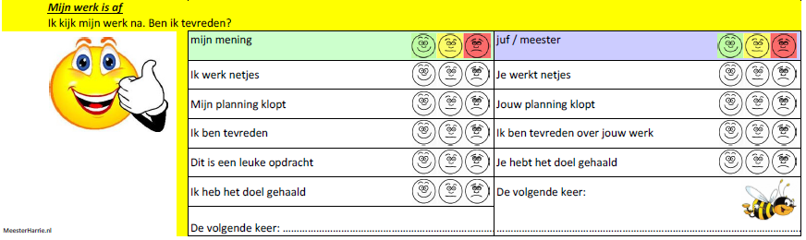
Overzicht

Om inzicht te houden in welke opdrachten gemaakt zijn, met welke opdracht de leerling bezig is en welke opdrachten nog gemaakt kunnen worden is een overzicht gemaakt. Hierop kan de leerling, maar ook de leerkracht met kleur aangeven hoe het staat met de voortgang.
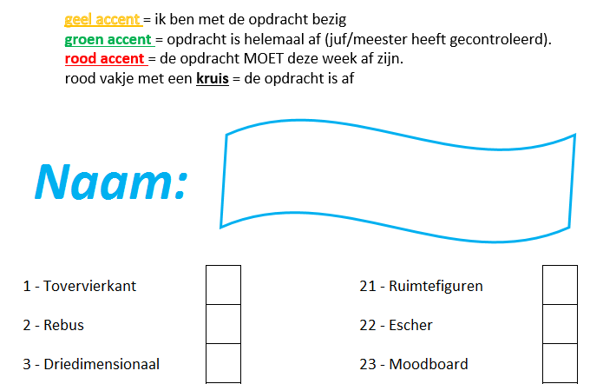

Geadviseerd wordt te gewerken met accent-stiften (geel, groen, roze). Wanneer het betreffende vakje eerst geel gekleurd wordt (de leerling is met de opdracht bezig) kan vervolgens met een groen accent over de gele kleur aangegeven worden dat de opdracht af is. Met een rood (roze) accent kan de leerkracht aangeven dat een opdracht in de betreffende week af moet zijn. Met een kruis wordt tenslotte aangegeven dat ook die opdracht voltooid is.
Wanneer meerdere leerlingen met de opdrachten bezig zijn is er voor de leerkracht een overzicht gemaakt waarop deze kan aangeven welke leerlingen met welke opdrachten bezig zijn.

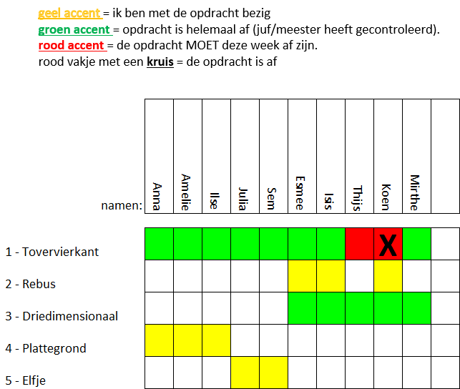

Veel plezier met HUZZEL!
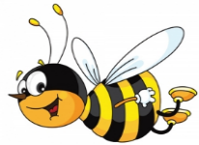

Huzzel-1 Tovervierkant
Doel van de les:
je beschrijft kort en duidelijk hoe je een tovervierkant maakt
zo leer je hoe je handig kunt omgaan met getallen
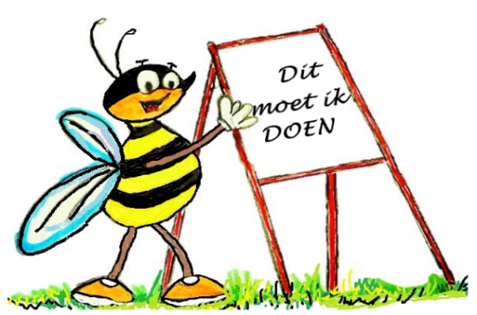
- Maak een tovervierkant van 9 hokjes (3x3). Je gebruikt de getallen 1 - 9.
Als je van links naar rechts optelt en van boven naar beneden en schuin, dan komt er steeds HETZELFDE getal
Welk getal staat in het midden? Welk getal krijg je als je een rijtje van 3 optelt?
- Maak ook een tovervierkant van 16 hokjes (4x4). Je gebruikt daarvoor de getallen 1 t/m 16. Beschrijf kort hoe het werkt.
- En… kun je ook een tovervierkant van 25 hokjes maken (met getallen 1 t/m 25)? Leg uit = schrijf op hoe het werkt.
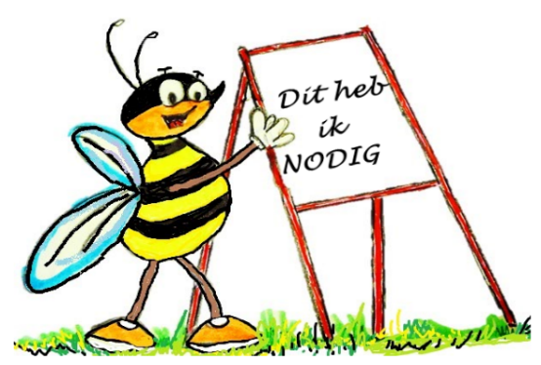
Gebruik het bijbehorende werkblad.
Zoek op internet hoe je een tovervierkant moet maken.
Kijk eens op de volgende site: http://www.megawetenschap.nl
of zoek in Google bij ‘tovervierkant’.
Gebruik EERST een oefenblaadje om tovervierkanten te maken.

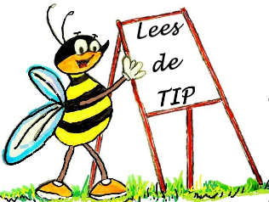
Zoek op internet en typ het trefwoord tovervierkant 3x3 en tovervierkant 4x4.
WERKBLAD – zorg zelf voor een ruitjesblad (cm²)
antwoorden

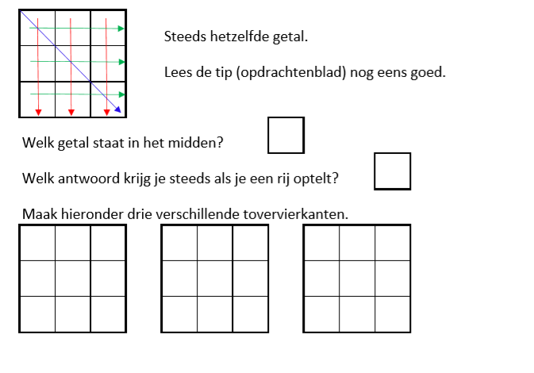
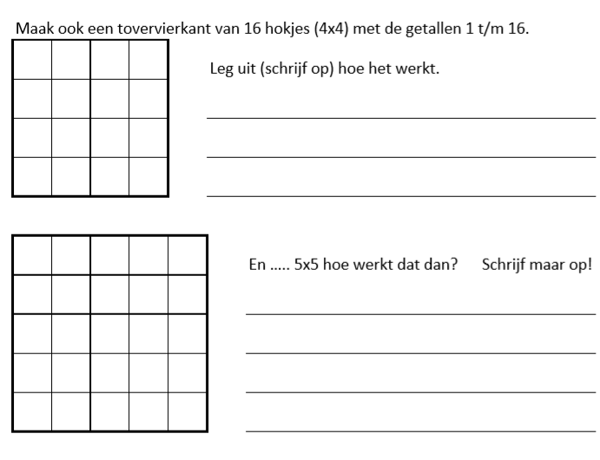
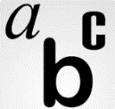
Huzzel-2 Rebus
Doel van de les:
je maakt een Rebus en gebruikt daarvoor het programma Paint
zo leer je hoe het programma Paint werkt

- Je zoekt eerst naar een spreekwoord. Daarvoor ga je naar de site www.spreekwoorden.nl
of zoek in Google bij ‘spreekwoorden’.
- Van dat spreekwoord maak je een Rebus. Op het werkblad zie je hoe je dat moet doen.
- Zoek daarvoor het liefst naar verschillende tekeningen via Google.
- Laat iemand anders jouw gemaakte Rebus oplossen.

Een computer om de opdracht uit te voeren.
Heb je de opdracht helemaal af of moet je tussentijds stoppen, vergeet dan niet je werk op te slaan.
Overleg daarvoor met juf/meester.

WERKBLAD
Los de onderstaande REBUS eens op (noteer de oplossing op je planningsblad)
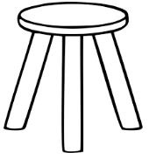
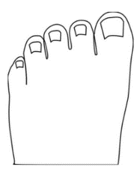-t +af k=d
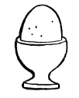
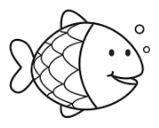-v n+ e=t -n
-h
bo = uni -r -g
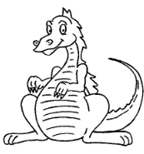
+af
aa = u

- Ga naar de site: www.spreekwoorden.nl
of zoek in Google bij ‘spreekwoorden’.
- Typ een woord in het vakje trefwoord (bijvoorbeeld hond).
- Je krijgt vervolgens verschillende spreekwoorden met hond.
- Zoek een niet te moeilijk spreekwoord.
- Voorbeeld: Dat kan kat nog hond verstaan (betekent: dat is niet te verstaan).
- Je schrijft het spreekwoord op een blaadje.
- DAT KAN KAT NOG HOND VERSTAAN
- Vervolgens verander je de woorden.
- DAT = DAK / KAN = KAR / KAT = KAM / NOG = OOG / HOND = HAND / VERS = KERS /
TAAN = TRAAN
- Ga dan naar het programma Paint.
- Je zoekt het 1e plaatje: DAK (zoek in Google / afbeeldingen).
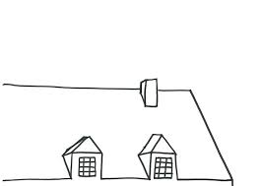
- Zet een woordveldje onder het dak – klik op de letter A
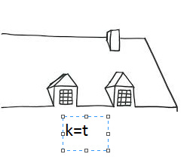
- Nu kun je onder de tekening zetten: K=T.

14. Zo doe je ook de volgende woorden begin weer bij stap 11.
15. Je zoekt het woordje KAR en zet de tekst r=m eronder.
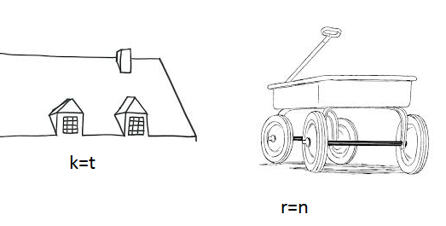

16. Zo maak je alle woordjes in Paint.
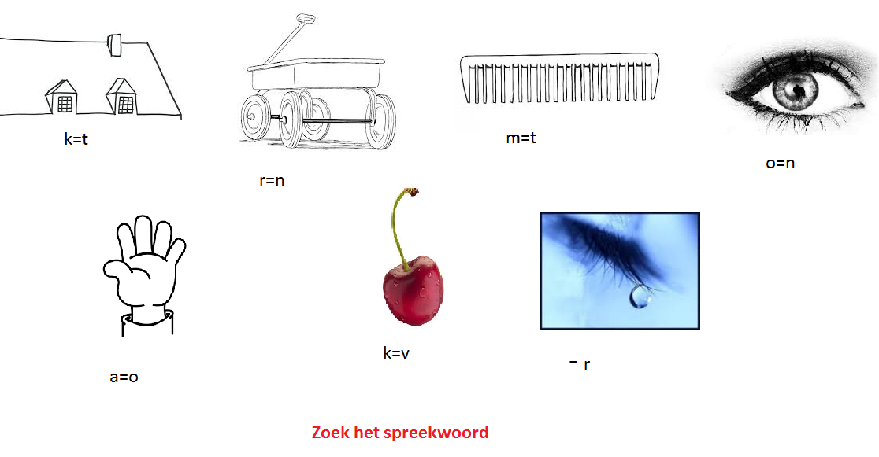
17. Zet de opdracht onder de tekst: zoek het spreekwoord (in een andere kleur).
18. Tenslotte druk je op Bestand en Afdrukken.

EXTRA:
19. Kies een langer spreekwoord (begin weer bij stap 1) en maak daarvan ook een rebus.
20. Zoek nu gekleurde afbeeldingen en print de rebus ook in kleur.

Huzzel-3 Driedimensionaal
Doel van de les:
je maakt letters volgens een vaststaand patroon
zo leer je netjes en geconcentreerd te werken
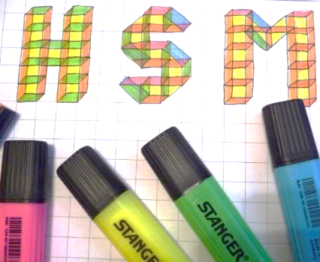

Teken met kubusjes en driehoeken jouw naam driedimensionaal
Je kunt je hele naam maken, maar ook de eerste letter van jouw roepnaam en
de hoofdletter van je achternaam (je initialen).
Gebruik accentueerstiften (3 of 4 kleuren) om het geheel te kleuren.
Een kleur voor de voorkant, een voor de zijkant, een voor de bovenkant.
Een zwarte stift of zwarte fijnschrijver.
Vier verschillende kleuren accentueerstiften.
Geel en blauw die elkaar kruisen geeft groen.
Je zult dus zien dat de kleuren dan mengen.

Elke letter is vijf hokjes hoog en drie of vier hokjes breed.
Kijk ook naar het voorbeeld op deze pagina.

WERKBLAD – zorg zelf voor een ruitjesblad (cm²)
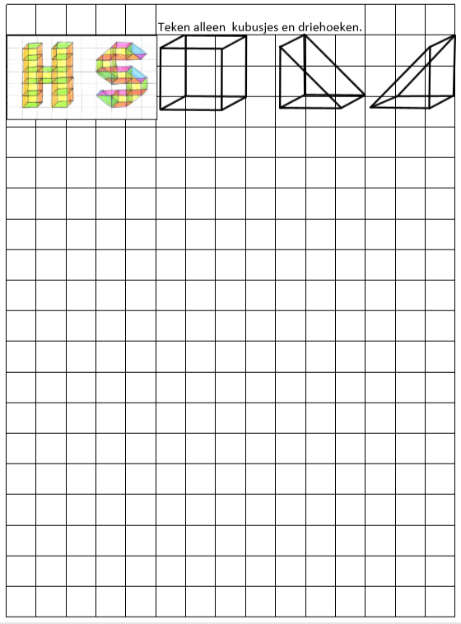
Huzzel-4 Plattegrond
Doel van de les:
je tekent de plattegrond en de voorgevel van jouw nieuwe school
zo leer je hoge eisen te stellen aan jouw product
Stel je voor dat je de architect bent om een nieuw schoolgebouw te ontwerpen.
Opdracht: ontwerp een nieuw schoolgebouw.
Er zijn: 8 lokalen (voor de groepen 1 t/m 8), een speellokaal (voor groep 1-2), een gymlokaal (voor de groepen 3 t/m 8), een kamer voor de directeur, een kamer voor de IB-er / RT-er. Denk aan het plein, de toiletten en ook aan opbergruimte.
Een lokaal is minimaal 45 vierkante meter. Teken de plattegrond en ook de voorkant van de nieuwe school.
Zorg zelf voor een ruitjesblad met hokjes van een vierkante centimeter.
Elke hokje is in werkelijkheid één vierkante meter.
Misschien heb je wel 2 bladen nodig…. Plak die bladen dan netejs aan elkaar.
Teken het vooraanzicht van jouw school op een andere ruitjesblad.
Hoe hoog is jouw school? Hoe ziet het dak eruit?

Kijk op internet of je goede voorbeelden kunt vinden van moderne schoolgebouwen.
Ook leuk = maak een maquette.

Huzzel-5 Elfje
Doel van de les:
je maakt een elfje en een naamdicht
zo leer je hoe je creatief met taal bezig kunt zijn

Maak een ELFJE en een NAAMDICHT.
Bedenk een passende versiering.
Het werkblad

Het is natuurlijk leuk
om deze opdracht met de hele groep te doen.
Jij bent dan degene die uitlegt hoe je de opdracht moet maken.

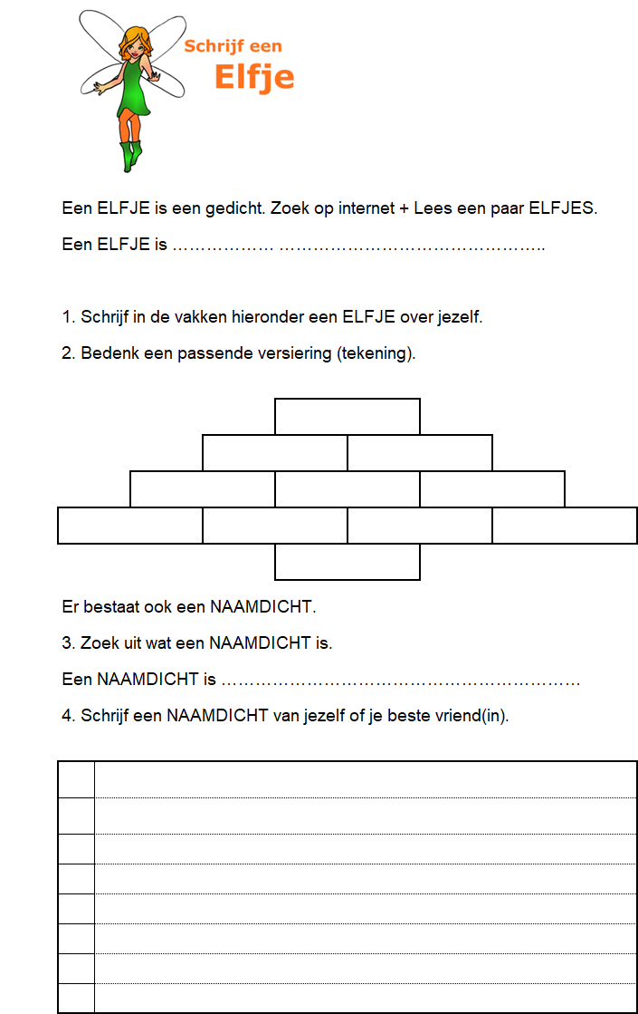
Huzzel-6 Quiz
Doel van de les:
je presenteert samen met een maatje een quiz
zo leer je door te zetten, vol te houden, samenwerken, presenteren
Ontwerp je eigen Quiz en speel die met jouw klas. Jij bent de spelleider.
Je maakt 20 vragen.
Van de vragen maak je een PowerPoint. Op elke dia een vraag.
Maak een mooie Titel-dia.

- Je speelt de quiz in 2 groepen.
- Elke groep kiest iemand die de antwoorden geeft.
- Vragen worden om en om gesteld.
- Weet hij het antwoord = 2 punten.
- Weet hij het antwoord niet, dan mag de ander antwoorden = 2 punten.
- Weet de ander het ook niet, dan gaat de vraag terug naar de 1e groep.
- De 1e groep mag antwoorden = 1 punt.
- Is dit niet goed of weet de groep het niet, dan mag de 2e groep antwoorden = 1 punt.

Een blad om de 20 vragen op te schrijven. Je maakt vragen van lesstof die al eens behandeld is. Je kunt ook het blad van de volgende pagina gebruiken.
Een computer om de PowerPoint te maken.
Misschien neem je spullen mee om de quiz leuk 'aan te kleden'.
Leg de spelregels goed uit aan de klas zodat er geen onduidelijkheden zijn!

Dit is een leuke opdracht om met een maatje te doen! Wie kies je?
Hoe wordt de puntentelling bijgehouden en wie doet dat? Natuurlijk niet de quizmaster!

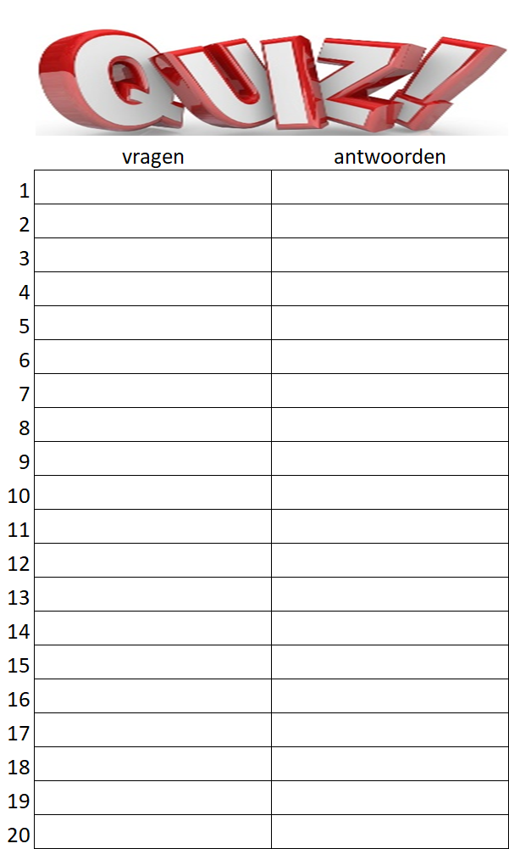
Huzzel-7 Tanggramkat
Doel van de les:
je maakt met een tangram een zelfverzonnen dier
zo leer je creatief bezig te zijn en niet te snel tevreden te zijn
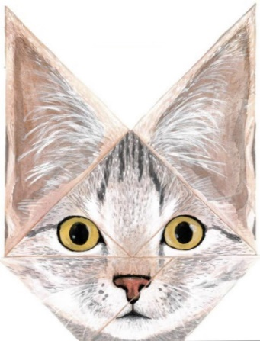

Je zoekt eerst uit hoe je een tangram maakt.
Je maakt minimaal 2 verschillende dieren van een tangram.
Je kleurt het tangramdier mooi met kleurpotloden.
Leg uit hoe je een tangram maakt van een vouwblaadje door dit eerst in 16 vierkantjes te vouwen
Gebruik een wit vouwblaadje (16x16 cm).
Op internet zie je hoe je dieren kunt maken.
Je gebruikt witte figuren die je later mooi inkleurt.
Plak jouw dierenfiguren op een tekenblad.
Gebruik een vouwblaadje. Vouw en teken daar de tangramlijnen op.

Op internet vind je mooie voorbeelden.
Typ maar eens in: 'tangram kat' en
'tangram konijn'.

WERKBLAD – zorg zelf voor een ruitjesblad (cm²)
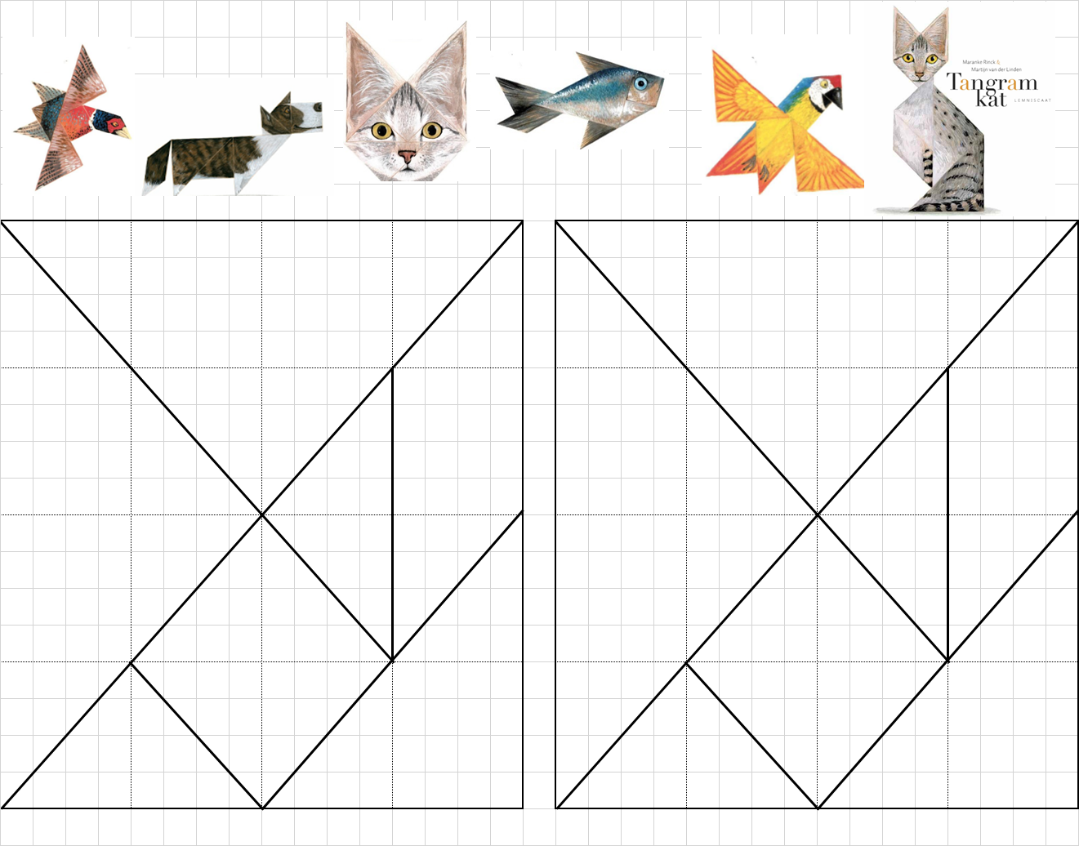
Gebruik je een vouwblaadje, vouw dan eerst 16 vierkantjes.
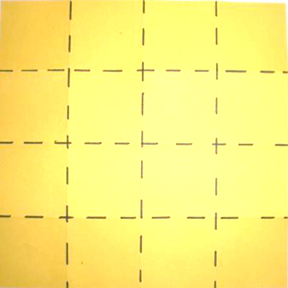
Huzzel-8 Stamboom
Doel van de les:
je maakt een stamboom van jouw familie
zo leer je gestructureerd te werken
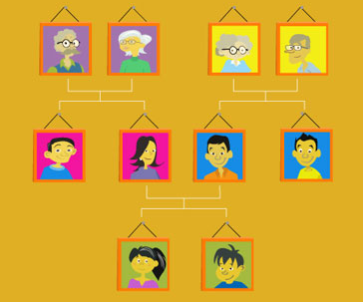

Verdeel (netjes vouwen) een groot gekleurd blad (minimaal A3 formaat) in vier stroken.
Op de onderste rij: jij, jouw broers, zussen, neven en nichten.
Een rij erboven: je vader, moeder, ooms en tantes.
Weer een rij erboven: jouw opa's en oma's (ouders van jouw vader en moeder).
De bovenste rij jouw overgrootouders (opa's en oma's van jouw vader en moeder).

Tekeningen van fotolijstjes.
Een groot gekleurd blad (A3 formaat) waar je alles op pakt.

Vul de fotolijstjes met namen, foto's of tekeningen (geboortedata).
Kleur de lijstjes.
Plak alles pas op als de lijstjes goed liggen.
Overleg ook met je ouders.

WERKBLAD
- Bekijk om erin te komen het volgende filmpje: https://www.youtube.com/watch?v=0HlF3SzHHiY
- In het programma WORD kun je kiezen uit verschillende fotolijstjes.
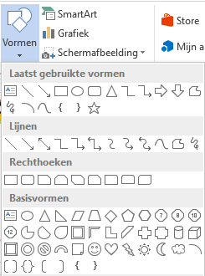
- Je kunt ook in Google fotolijstjes vinden.
- Heel leuk: teken zelf verschillende fotolijstjes. Heb je veel lijstjes nodig? Maak dan een kopie.
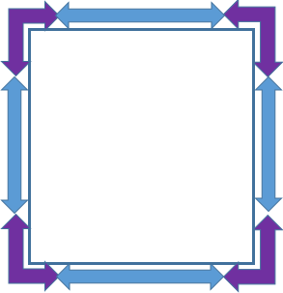

Huzzel-9 Caesarcijfer
Doel van de les:
je maakt een geheime code
zo leer hoe een code werkt en kun je die ook ontcijferen

Zoek uit wat bedoeld wordt met het Caesarcijfer. Kijk op Wikipedia.
Bedenkt nu zelf een code voor je Caesarcijfer en werk dat uit op het werkblad (bijvoorbeeld elke letter 3 verder).
Schrijf een kort verhaaltje van 5 regels over jezelf in geheimschrift (bijv: Hoi, ik heet… Ik woon in … Mijn geheim ... ).
Laat iemand anders in de klas jouw geheimschrift oplossen. Geef de code pas als hij/zij er echt niet uit komt.
Kun je ook achter de code komen van het gedichtje dat je onderaan het blad vindt?

Een werkblad waarop je jouw code schrijft.
Een blaadje waarop je het verhaaltje schrijft.
Een blaadje waarop je het gedichtje schrijft van de laatste opdracht.

Niet alleen de letters van het alfabet kun je in de geheimtaal schrijven, maar ook de cijfers.
Gebruik dan wel dezelfde code.

WERKBLAD – zorg zelf voor een ruitjesblad (cm²)
Stap 1: Caesarcijfer
1. Zoek uit wat een Caesarcijfer is. Tip: gebruik internet.
Antwoord: een Caesarcijfer is: _____________________________

Stap 2: code
1. Maak zelf een Caesarcode.
2. Gebruik daarvoor de onderstaande tabel.
De code moet niet te gemakkelijk zijn, maar ook niet te moeilijk.

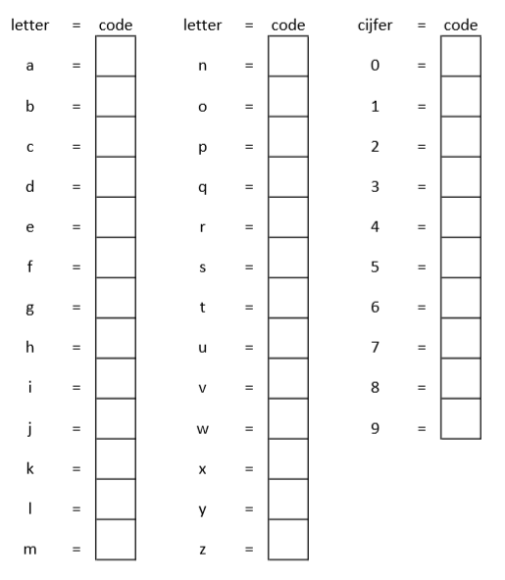

Stap 3: geheimschrift
1. Schrijf een kort verhaaltje (5 regels) over jezelf.
2. Schrijf dat verhaaltje vervolgens over in Caesarschrift.
3. Gebruik daarvoor een blaadje (of typ het verhaaltje op de computer).
4. Laat een klasgenoot jouw verhaaltje ontcijferen.

Stap 4: kraak de code

1. Hieronder zie je 2 gedichten
2. Kraak de code! Elk gedicht heeft een andere code.
3. Hoe heet zo'n gedicht (Zoek maar uit. Tip: zoek ook op internet).
Dit gedicht is een ____________________________________________

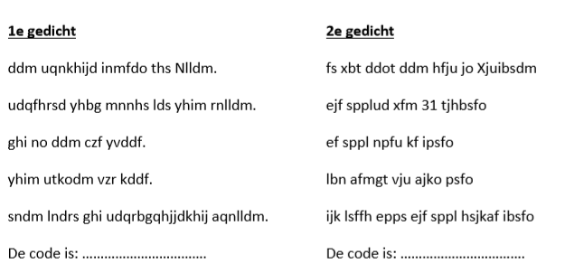

Huzzel-10 Spiegelen
Doel van de les:
je weet hoe je een figuur moet spiegelen
zo leer je dat je netjes moet werken

De figuur die je vindt op het werkblad moet je naar links en naar onderen spiegelen.
Vervolgens de onderste figuur ook weer naar links spiegelen. Spiegel de kleuren ook.
Teken daarna op het 2e werkblad zelf een figuur (bijv. een bloem of een mandala) in het vak rechts boven.
Gebruik kleuren. Spiegel die figuur ook drie keer.

Vraag een ruitjesblad (cm²)
Als de 1e opdracht af is maak je de 2e opdracht (op een ruitjesblad)
Verzin zelf een figuur. Dat teken je in het vak rechts-boven.

Op internet kun je prachtige figuren bekijken.
Bijv. een
Mandala
WERKBLAD – zorg zelf voor een ruitjesblad (cm²)
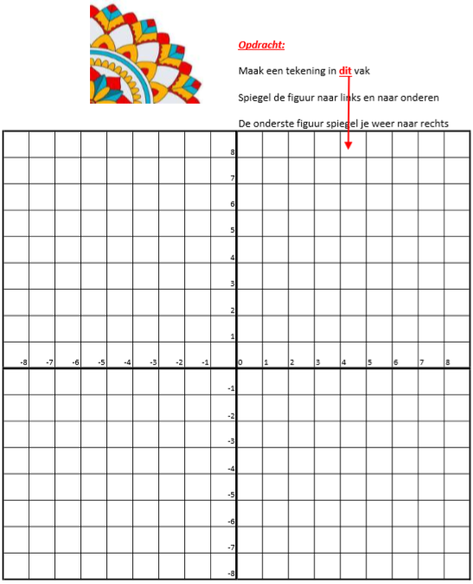
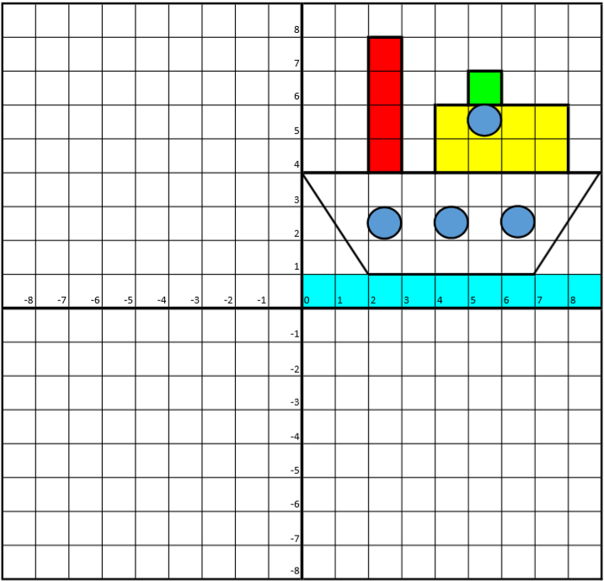

Huzzel-11 Samenvatten
Doel van de les:
je werkt volgens een bepaald stappenplan
zo leer je hoe je een korte samenvatting van een tekst maakt
Zoek een tekst van 1 of 2 bladzijden die jij interessant vindt.
Je kunt bijvoorbeeld zoeken in het archief van Nieuwsbegrip (www.nieuwsbegrip.nl) of zoek een interessante tekst uit de krant of van internet
Je maakt een samenvatting van de tekst door elke alinea (stukje) in één zin te noteren.
Je gebruikt het stappenplan van de bijlage.

Het stappenplan uit de bijlage.
Markeerstiften (3 of 4 kleuren).
Een computer om de samenvatting te typen.

Het is natuurlijk leuk om plaatjes die bij de tekst horen in de samenvatting te zetten.
Met een foto/plaatje begrijpt de lezer de tekst nog beter.
WERKBLAD

1. Wat is een samenvatting?

Een samenvatting is een korte weergave in je eigen woorden van de oorspronkelijke tekst. Je kunt een samenvatting maken om lesstof in te korten, soms is een samenvatting verplicht voor bijvoorbeeld het vak Nederlands. Scripties bevatten meestal een samenvatting en rapporten van bedrijven en instellingen ook.

2. Lees de tekst meerdere keren.

De belangrijkste voorbereiding voor het schrijven van een samenvatting is de tekst begrijpen en kunnen navertellen. Lees de tekst daarom goed door, meerdere keren als dat nodig is. Vertel aan jezelf in een paar zinnen wat erin staat.

3. Zoek de hoofdgedachte en verbanden

Formuleer wat de belangrijkste boodschap is die de tekst je wilt vertellen.

Onderstreep of markeer belangrijke woorden en zinnen. Dat geeft een snel overzicht van belangrijke zaken. Let wel op de volgende valkuilen:

- Onderstreep niet teveel. Je loopt het risico dat de tekst onleesbaar wordt. Bovendien heb je dan nog steeds hoofd- en bijzaken niet gescheiden.

- Onderstreep consequent. Gebruik bijvoorbeeld verschillende kleuren voor steekwoorden en voor zaken die nog onduidelijk zijn.

4. Zet de structuur van de tekst op papier

Lees de hoofdtekst nogmaals door en vat dan elke alinea zelf met één zin samen. Zelf de boodschap van iedere alinea samenvatten heeft als voordeel dat je gedwongen wordt de tekst zelf goed te begrijpen.
Zorg dat de eerste zin ook echt een inleidende zin is die vertelt wat er gaat komen. Zorg dat de laatste een afsluitende zin is die de conclusie of slot van de oorspronkelijke tekst weergeeft.
5. Controleer de samenvatting
Er is geen regel voor een goede lengte van een samenvatting. Een tekst van drie of vier pagina’s kun je in een halve pagina samenvatten. Een rapport van tientallen pagina’s wordt vaak in een of twee bladzijden samengevat. Maar: schrijven is schrappen. Verwijder alle dubbele of overbodige informatie
Controleer dan op taal- en schrijffouten. Leg je samenvatting vervolgens weg en lees hem een dag later nog één keer door. Kijk daarbij met de bril van een ander: kan een buitenstaander die de oorspronkelijke tekst niet heeft gelezen de samenvatting volgen? Beantwoordt die alle vragen die je jezelf had gesteld? Ja? Dan ben je klaar.
Huzzel-12 Boekverslag
Doel van de les:
je maakt van een boek dat jij leuk vindt een boekverslag
zo weet je met jouw boekverslag een ander enthousiast te maken

Kies een boek dat je hebt gelezen en leuk, interessant, spannend, … vond.
Maak met behulp van het stappenplan (bijlage) een boekverslag.
Het is de bedoeling dat je met dit boekverslag anderen enthousiast maakt om het boek ook te lezen.

Het boek dat je hebt gelezen (of gaat lezen).
Het stappenplan uit de bijlage.
Een computer om het verslag te maken.

Heb je het verslag klaar print het dan eerst in zwart-wit en laat het lezen door één van je ouders.
Vinden zij het goed print het dan pas in kleur.
WERKBLAD

1. Lees het boek

Voor je een boekverslag maakt, moet je eerst het boek goed gelezen hebben. Kies een boek dat je hebt gelezen en leuk, spannend, interessant, … vond. Het is de bedoeling dat je met dit boekverslag anderen enthousiast maakt om het boek ook te lezen.

2. Noteer algemene informatie (1 bladzijde)

Een boekverslag begint altijd met wat algemene informatie. Meestal gaat het om de volgende gegevens:
- Titel
- Schrijver (+ evt. informatie over de schrijver)
- Illustrator (+ evt. informatie over de illustrator)
- Aantal bladzijden
- Uitgeverij
- Jaar van (eerste) uitgave
- Andere interessante informatie
- Afbeelding van de voorkant van het boek
Deze informatie is bijna altijd op de eerste paar pagina's van het boek te vinden.

3. Wie, wat, waar, wanneer (½ bladzijde)
Vervolgens geef je een korte introductie. Vertel wat voor soort verhaal het is, wie de hoofdpersoon (of hoofdpersonen) is, welke andere personen een belangrijke rol spelen, waar het verhaal zich afspeelt en wanneer het verhaal zich afspeelt.

4. Verklaar de titel (½ bladzijde)
De titel van het boek vertelt meestal meer dan alleen waar het verhaal over gaat.
Verklaar de titel en kijk niet alleen naar de meest voor de hand liggende verklaring, maar probeer ook iets verder te denken. Soms heeft een titel meerdere verklaringen. Noteer alles wat je kunt bedenken en onderbouwen. Zo kun je laten zien dat je het boek goed gelezen hebt en dat je in staat bent om literatuur ook op een dieper niveau te begrijpen.

5. Vat het verhaal samen (maximaal 1 bladzijde)
Vat nu het verhaal samen (in eigen woorden). Begin met het begin van het verhaal en noem ook hoe het verhaal afloopt. Probeer een duidelijke structuur in de tekst aan te brengen. Probeer de samenvatting niet meer dan 500 woorden te houden.
Het maken van een samenvatting is makkelijker als je eerst puntsgewijs de belangrijke gebeurtenissen uit het boek noteert. Dit kun je doen als je het boek leest. Daarna filter je de écht belangrijke gebeurtenissen die de rode draad vormen voor het boek. Aan de hand daarvan, schrijf je de samenvatting.

6. Geef je mening (½ bladzijde)

Een belangrijk onderdeel van je boekverslag is het geven van je mening. Dit is niet een zinnetje met 'ik vond het een leuk boek', maar een duidelijke onderbouwing van wat je vindt en waarom. Een paar vragen die je jezelf kunt stellen om tot een goed onderbouwde mening te komen:
- Voldeed het verhaal aan de verwachtingen die je had? En waarom wel of niet?
- Zou je het boek anderen aanraden? En waarom wel of niet?
- Heeft het boek je aan het denken gezet en waarover?
- Vind je de personages goed beschreven?
- Is het boek op een goede manier opgebouwd?
- Maak één bladzijde met het leukste stuk uit het boek. Typ dit over of scan dit of maak er een foto van.

7. De Cover (voorpagina)

Hierop maak je een nieuwe voorkant voor het boek. Denk in ieder geval aan de titel van het boek en je eigen naam.

8. Maak er een verzorgd verslag van

De presentatie van een boekverslag is ook belangrijk. Nu je alle informatie bij elkaar hebt, controleer je nog even of alles er in staat. Controleer de tekst ook op spelfouten en fouten in de grammatica. Print het verslag daarna uit, voorzie het van een cover met daarop je naam, het vak en je klas (zie punt 7) en lever het in een snelhechter in.

Huzzel-13 Tekstfoto
Doel van de les:
je kunt een foto bewerken met tekst in Microsoft Word
zo leer meer van de mogelijkheden van Word
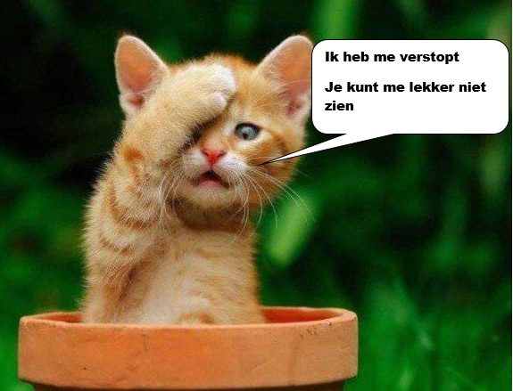

Je zoekt op internet een leuke foto waarop minimaal 2 dieren staan.
Je kopieert de foto van internet en plakt deze vervolgens in het programma Word.
Met de tekstballonnen uit Word laat je de dieren een leuke (en nette) tekst zeggen of denken.
Vind je 2 dieren op 2 verschillende bladen, voeg ze dan samen (zie werkblad).
Het stappenplan van het werkblad.
Een computer om de opdracht uit te voeren.

Zorg ervoor dat de tekst in de tekstballonnen niet te klein is.
Tekstballonnen zijn het duidelijkst te lezen wanneer de achtergrond wit is.
WERKBLAD
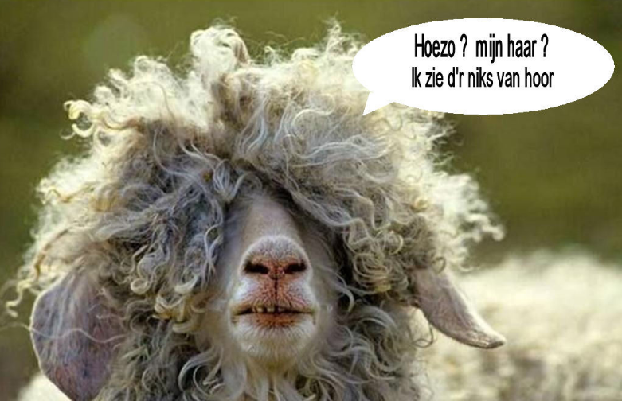
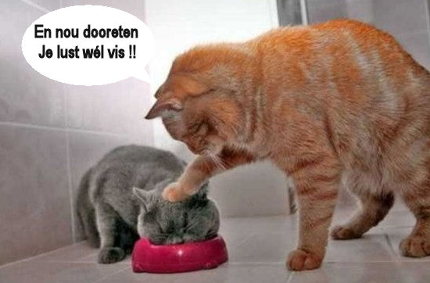
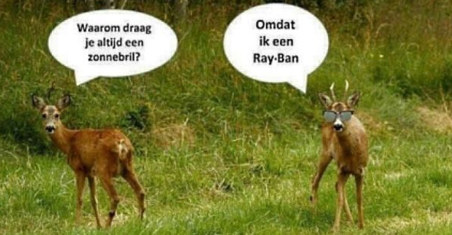
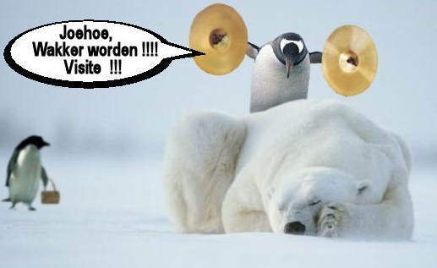

1. Zoek een grappige foto op internet met minimaal twee dieren (zoek bijv. bij google onder het trefwoord ‘grappige dieren’ of schattige en grappige dieren’).
2. Kopieer de foto en plak de foto in Microsoft Word.
3. Selecteer vervolgens: Invoegen / Vormen / Toelichtingen
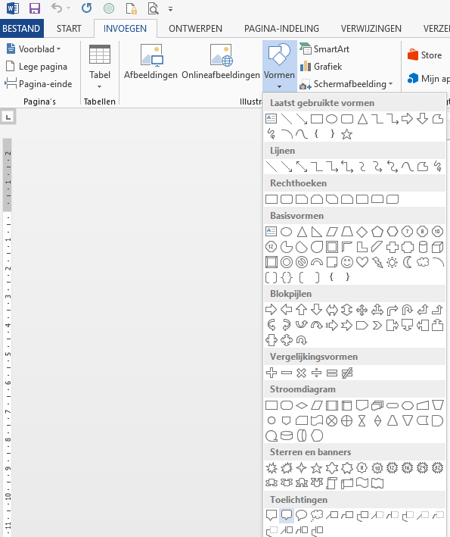
4. Klik op de tekstballon.
5. Klik op de foto en sleep vervolgens de tekstballon naar een goede plek.
6. Zorg ervoor dat de achtergrond van de tekstballon wit is (opvulling, effen).
7. Verzin een nette tekst. Zorg voor een duidelijk lettertype.
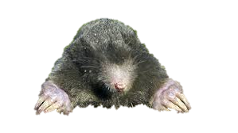
Klopt!
Ik zie je niet,
maar hoor je wel
Ik heb me verstopt
Je kunt me lekker niet zien

Een ander plaatje erbij plakken
Wil je er een ander plaatje bij plakken, dan moet natuurlijk de achtergrond van dat plaatje er niet bij. Hoe doe je dat?
1. zoek een plaatje dat je erbij wilt plakken (in dit geval een mol)
2. kopieer het plaatje en plak dat in word.
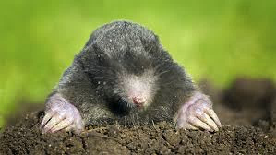

3. Klik vervolgens 2x op het plaatje

4. Bovenin je scherm verschijnt: Achtergrond verwijderen.
5. Als je daarop klikt wordt het plaatje gedeeltelijk paars.

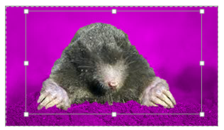
6. Sleep het witte binnenste vierkant naar buiten.
7. Je kunt nog gebieden verwijderen of behouden.

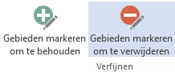
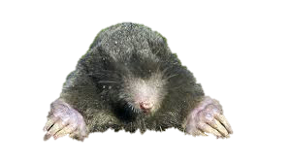
8. Klaar? …. Klik dan buiten het tekengebied en schuif het plaatje op de goede plek.

Huzzel-14 Verjaardagskaart
Doel van de les:
je maakt een heel persoonlijke verjaardagskaart
zo maak je een ander heel blij!

Maak een verjaardagskaart voor iemand die je goed kent (en die binnenkort jarig is).
Eerst maak je een mindmap met woorden die iets vertellen over de jarige.
Vervolgens zoek je op internet naar een achtergrond en geschikte foto's.

Een computer om je opdracht op uit te voeren.
Een blad om een mooie Mindmap te maken (zie voorbeeld hieronder)
Het werkblad heb je nodig als handleiding.

Heb je genoeg woorden die iets vertellen over de jarige?
Denk aan hobby's, sport, wat hij/zij goed kan, lievelingskleur, lievelingseten, .....
WERKBLAD
Stap 1: Mindmap
1. Maakt eerst een Mindmap van de jarige. Gebruik verschillende kleuren !!!
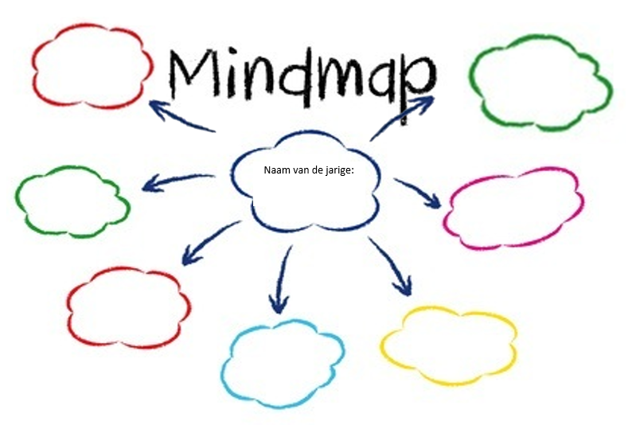
2. Schrijf in de Mindmap zoveel mogelijk woorden op die iets vertellen over degene waarvoor je de verjaardagskaart wilt maken.
3. In het midden van de Mindmap zet je dus de naam van de jarige.

Stap 2: Internet
1. Zoek een goede achtergrond voor de verjaardagskaart (bijv. ballonnen, bloemen, ….).
2. Ga naar Google – afbeeldingen – en typ een zoekwoord in.
3. Kopieer de afbeelding (rechter muisknop – afbeelding kopiëren) en plak de afbeelding in Microsoft Word.

4. Bedenk van tevoren of je de kaart ‘staand’ of ‘liggend’ wilt afdrukken.
Ga naar ‘Pagina-Indeling’ en kies ‘Afdrukstand’.

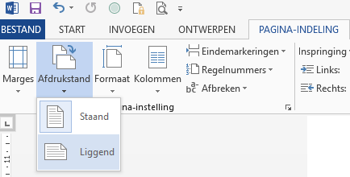

Stap 3: Plaatjes Plakken
1. Zoek een mooie afbeelding.
2. Kopieer de afbeelding (rechter muisknop + klikken).
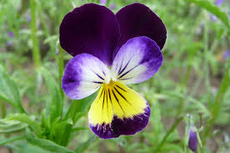
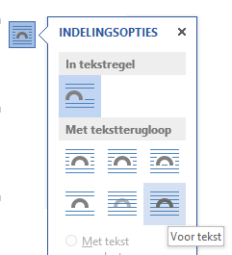
3. Als je op het plaatje klikt zie je dit tekentje.
4. Klik daarop en vervolgens op het teken ‘voor tekst’.
5. Je ziet dat de afbeelding op de achtergrond schuift.
6. Je kunt het plaatje alle kanten opschuiven.

Stap 4: De achtergrond van het plaatje doorzichtig maken.
1. Dubbelklik op het plaatje.

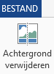

2. Bovenaan het beeldscherm verschijnt:
3. Klik op de knop ‘Achtergrond verwijderen’.

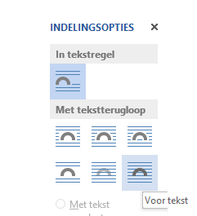
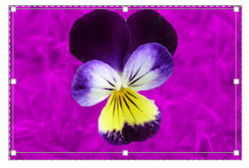
4. Je kunt nog schuiven met het kader (= witte lijnen om je plaatje).
5. Als je buiten het plaatje klikt is de achtergrond verdwenen.
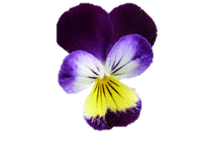
6. Met kopiëren en plakken kun je meer bloemen toevoegen.
7. Denk er wel aan de plaatjes steeds ‘voor tekst’ te zetten.
8. Zo maak je een mooie en persoonlijke verjaardagskaart.
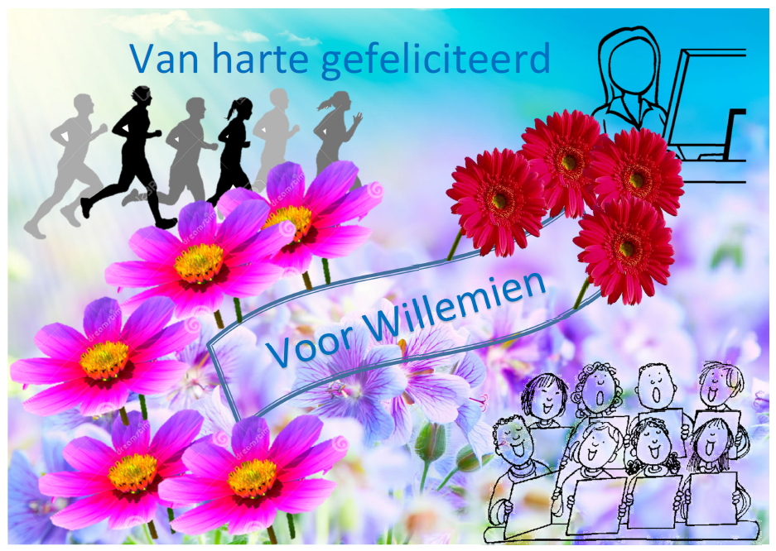

Huzzel-15 Foto stripverhaal
Doel van de les:
je maakt een stripverhaal met verschillende figuurtjes
zo leer je creatief bezig te zijn met foto’s en teksten
Je maakt een stripverhaal door gebruik te maken van poppetjes (lego, play-mobil of andere poppetjes).
Eerst verzamel je minimaal drie poppetjes (en evt. nog andere voorwerpen: een kruiwagen, een boom, een motor, …).
Vervolgens schrijf je een kort verhaaltje waarin de poppetjes de hoofdrol spelen.
Van elke scène maak je een foto (met je mobieltje of een tablet). De foto's stuur je door naar je computer.
Daarna bewerk je de foto's en maak je verschillende scènes met tekstballonnen.

Minimaal drie poppetjes (lego, play-mobil poppetjes of wat anders).
Een computer om je verhaal te schrijven + stripverhaal te maken.
Een mobieltje of tablet om foto's van de scènes te maken.
Groen karton (Engels karton) om de scènes op te zetten.

Vouw het groene karton dubbel zodat je een onder- grond en een achterwand hebt om de poppetjes op te zetten.
Vraag een klasgenoot en voer samen de opdracht uit.
WERKBLAD
Stap 1: Lego poppetjes + verhaal
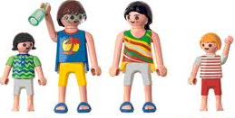
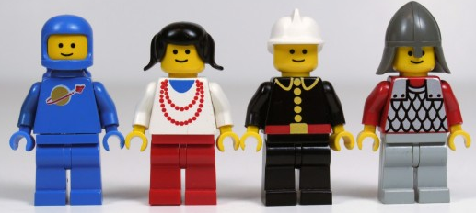
1. Verzamel een aantal lego poppetjes (of poppetjes van playmobil).

2. Schrijf m.b.v. deze poppetjes een kort verhaaltje (voor minimaal 6 scènes – en maximaal 10 scènes).
Stap 2: Foto’s maken en versturen
1. Je maakt van elke scène een foto (zorg voor een groene achtergrond – zorg dat het tafereel goed verlicht is met een bureaulamp – maak de foto’s met een tablet of een smartphone).
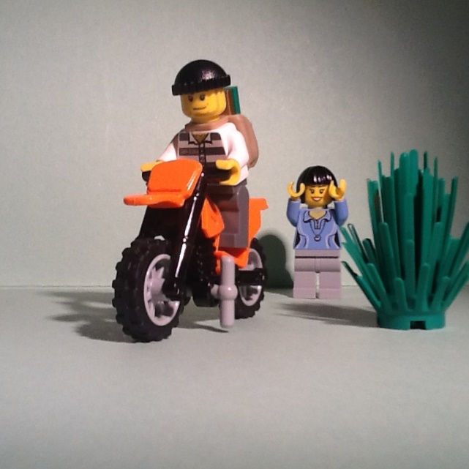
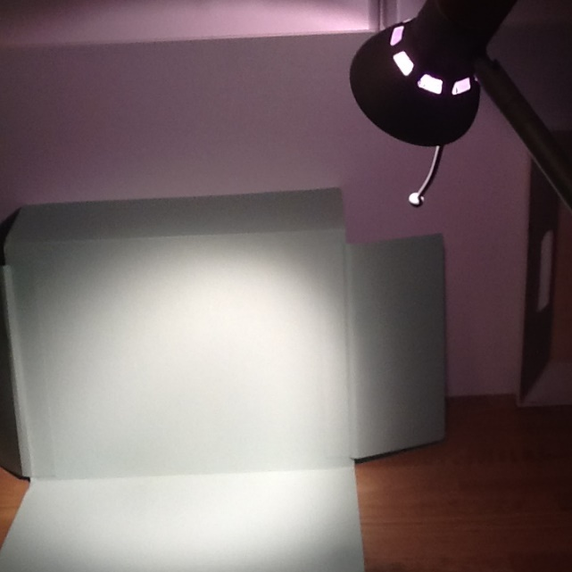

2. Stuur de gemaakte foto’s via de mail naar de postbus van jouw computer (maak een paar extra foto’s – dan heb je meer keuze).

Stap 3: Bewerken met Microsoft Word
1. Open de foto’s (bijv. door de diavoorstelling weer te geven).
2. Kopieer de afbeelding (rechter muisknop – afbeelding kopiëren) en plak de afbeeldingen in Microsoft Word.

Stap 3: Plaatjes Plakken
1. Zoek de goede afbeelding.
2. Kopieer de afbeelding (rechter muisknop + klikken).
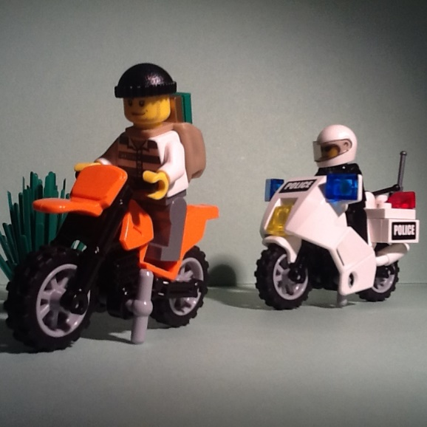

3. Klik met de RECHTER muisknop op het plaatje.
4. Je ziet dit tekentje.

5. Klik daarop en vervolgens op het teken ‘voor tekst’.

Stap 4: De achtergrond van het plaatje doorzichtig maken.
1. Dubbelklik op het plaatje.

2. Bovenaan het beeldscherm verschijnt:
3. Klik op de knop ‘Achtergrond verwijderen’.
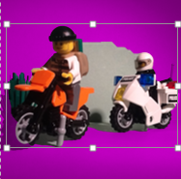

4. Je kunt nog schuiven met het kader (= witte lijnen om je plaatje).
5. Als je buiten het plaatje klikt is de achtergrond
(voor het grootste gedeelte) verdwenen.
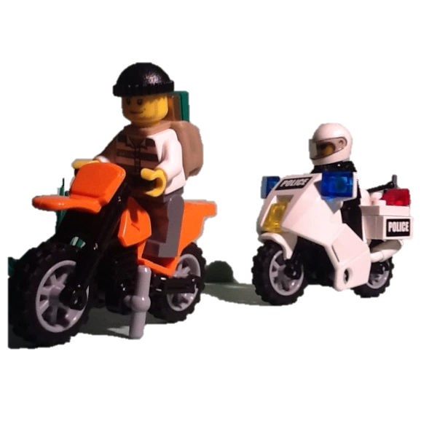
6. Bewerk zo ALLE plaatjes (de mooiste plaatjes gebruik je voor je verhaal).

Stap 5: Achtergronden zoeken op internet + scènes erin plakken
1. Zoek een achtergrond op internet (voorbeeld: lego huis – zoek wel bij de afbeeldingen).
2. Kopieer en plak de achtergrond in een nieuw Word sheet.
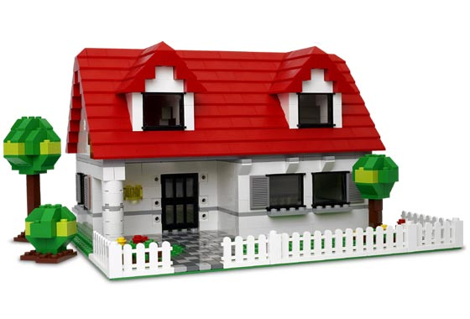

3. Kopieer de lego figuurtjes en plak dit op de achtergrond.
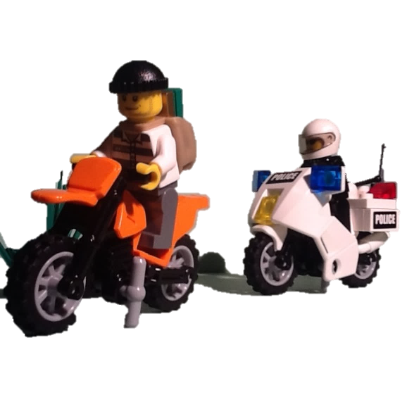

4. Doe dit met alle scènes.

Stap 6: Teksten invoegen
1. Klik op: INVOEGEN / Vormen / Toelichtingen (bovenaan het Word scherm).
2. Een zwarte tekst op een witte achtergrond is het duidelijkst.
De boef is nog maar net weg, of de politie komt eraan….
Ha, ha, nu maken dat ik wegkom.
Hé dat is verdacht….
Die man rijdt wel heel snel weg.

Een voorbeeld
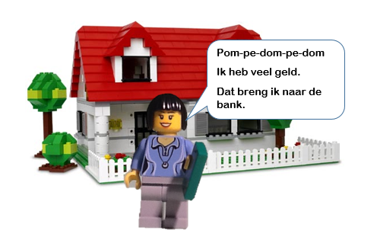
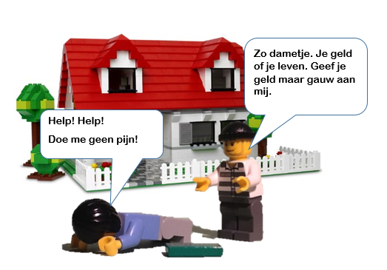
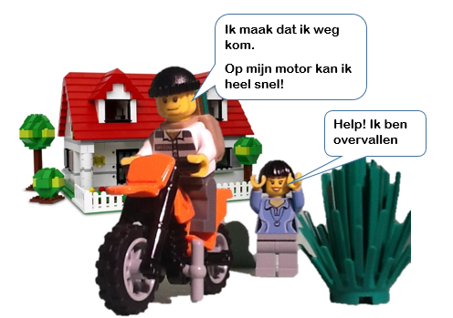
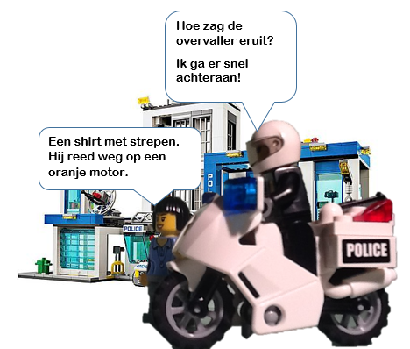
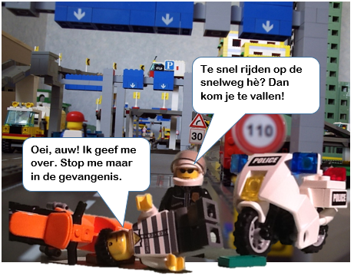
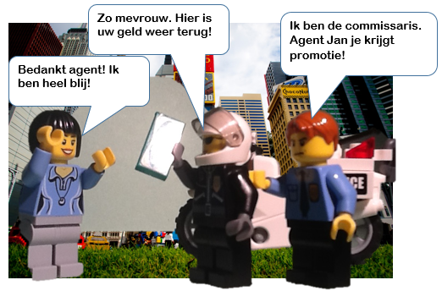

Huzzel-16 Sextant
Doel van de les:
je weet wat een sextant is en waar je die voor kunt gebruiken
zo leer je hoe je afstanden en hoogtes kunt berekenen
Je zoekt eerst uit wat een sextant is. Je bekijkt daarvoor een filmpje van schooltv. Je kunt ook een ander filmpje op internet zoeken over de werking van een sextant.
Vervolgens maak je zelf een sextant.
Je meet de hoogte van een of meer bomen.

Een geodriehoek, een rietje, een moer, plakband, een touwtje van ongeveer 25 centimeter.
Een meetlint van 10 meter om de hoogte van een boom te meten.

Werk samen met een klasgenootje.
Wel zo gezellig!
WERKBLAD

Opdracht 1: Wat is een sextant

1. Zoek eerst eens uit wat een sextant is.

2. Kijk daarvoor naar het volgende filmpje.

http://www.schooltv.nl/video/de-sextant-navigatieinstrument-voor-de-scheepvaart/

(je kunt ook in Google intypen: schooltv – sextant >> daarna klik je op de link)

Natuurlijk kun je ook een ander filmpje kiezen dat gaat over een sextant.

Opdracht 2: Maak zelf een sextant

Dit heb je nodig:

- een geodriehoek

- een rietje

- een moer

- plakband

- een touwtje (van ongeveer 25 centimeter)

Je maakt de sextant zo:

- Plak (plakbandje) het touwtje met moer op de achterkant van je

Geodriehoek.

- Het touwtje zit precies in het midden (op de nul).

- plak het rietje in het midden van de geodriehoek. Zorg ervoor dat

aan beide kanten een even groot stuk van het rietje uitsteekt.

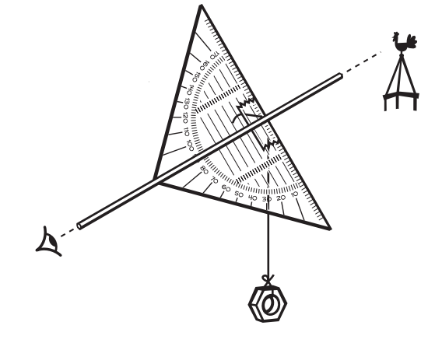

Opdracht 3: meet de hoogte van een boom (of verschillende bomen)

Dit heb je nodig:

- je zelfgemaakte sextant

- een meetlint van ongeveer 10 meter

Kijk door het vizier (het rietje) naar de boomtop en loop achteruit tot het touwtje met het gewicht precies over het streepje van de 45 graden valt. Pas wel op met achteruit lopen want als je alleen naar het touwtje kijkt kan je wel eens lelijk vallen!
Als het touwtje op 45 graden staat en je ziet precies de top van de boom dan kun je echt gaan meten! De hoogte van de boom is nu namelijk precies de hoogte van de grond tot je ogen PLUS de afstand van jou tot de boom. Sta je dus 30 meter van de boom af en zitten je ogen op 1,5 meter van de grond dan is de boom precies 31,5 meter hoog.
Het zal je opvallen dat bomen vaak hoger zijn dan je denkt.

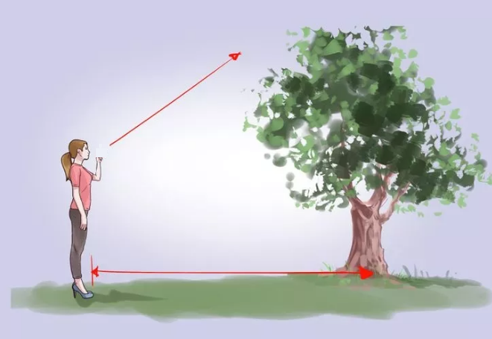

Opdracht 4: Maak een schema (zie onderstaand voorbeeld) en vul dat in

Soort boom +  Waar staat de boom | Schat de hoogte van de boom | Hoogte van de grond tot jouw ogen | Afstand van jou tot de boom | Hoogte van de boom  = ooghoogte + afstand tot de boom

Huzzel-17 Pi π
Doel van de les:
je leert wat Pi is en kunt ermee rekenen
zo weet je hoe je handig de omtrek van een cirkel kunt berekenen

Je maakt de opdrachten van het werkblad.
Eerst ga je oefenen met de diameter en de omtrek van een cirkel.
Vervolgens leer je wat Pi is en hoe je dat handig kunt gebruiken.
Tenslotte oefen je met de formule van het getal Pi (het teken voor Pi = π).
Een touwtje van ongeveer 50 cm!
Een passer als je zelf mooie rondjes wilt tekenen.
Verschillende ronde voorwerpen zoals: een schoteltje, een ronde prullenbak, de bovenkant van een krukje, een klok, een …….

Wil je zelf mooie rondjes tekenen gebruik dan een passer.
Met een passer weet je de straal - dan kun je gemakkelijk de omtrek van een cirkel berekenen.
WERKBLAD

Diameter, omtrek en straal

De grootste afstand die gemeten kan worden gemeten tussen twee punten op een cirkel heet de diameter. Deze lijn gaat altijd precies door het midden van een cirkel!

Met de omtrek van een cirkel wordt de buitenlijn bedoeld.

De straal is de halve diameter (de halve doorsnede).

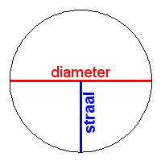
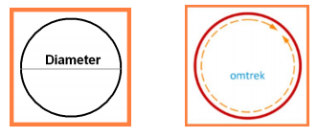
Omtrek

Opdracht 1: Diameter

Meet van onderstaande cirkels de diameter in centimeters met een liniaal.

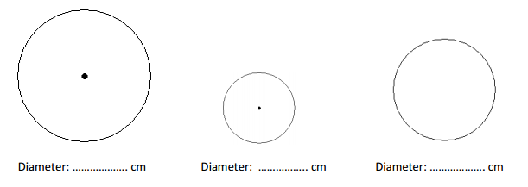

Opdracht 2: Omtrek
Meet van de onderstaande cirkels de omtrek in centimeters.
Wat kun je daarvoor het best gebruiken? (een liniaal? Een touwtje?).

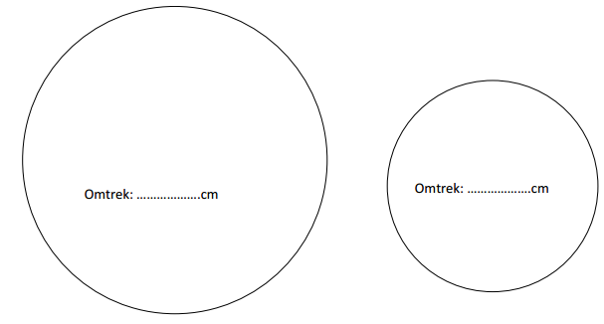
Opdracht 3: Omtrek en Diameter
Meet van onderstaande cirkels de omtrek (met een touwtje) en de diameter (met je liniaal). Vul daarna de gegevens in de tabel in.
TIP: gebruik een rekenmachine om de deelsom uit te rekenen.

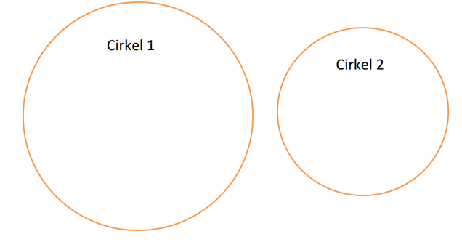

 | Omtrek | Diameter | Omtrek gedeeld door Diameter
Cirkel 1
Cirkel 2

Als je kijkt naar het de getallen die je in het laatste vak (omtrek gedeeld door diameter) in hebt gevuld, wat valt je dan op …………………………………………………..

Opdracht 4: Zelf op zoek
Ga zelf op zoek naar ronde voorwerpen en meet de omtrek en de diameter. Vul de gegevens in de tabel in. (denk aan: een schoteltje, een ronde prullenbak, een krukje, een……)
TIP: gebruik een rekenmachine om de deelsom uit te rekenen.
Voorwerpen | Omtrek | Diameter | Omtrek gedeeld door Diameter

Als je kijkt naar het de getallen die je in het laatste vak (omtrek gedeeld door diameter) in hebt gevuld, wat valt je dan op …………………………………………………..
Uitleg van het getal Pi = π
De omtrek van een cirkel
Als je de doorsnede (diameter) van een cirkel weet, kun je de omtrek berekenen. Daarbij speelt het getal Pi een belangrijke rol. Het getal Pi wordt geschreven als π. Het is een getal met eindeloos veel cijfers achter de komma. Wij ronden Pi af op twee cijfers achter de komma:

π = 3,14

Je kunt de omtrek daarom op twee manieren berekenen:

- Als je een ronde vijver of een ronde tafel meet, is het makkelijker om de volledige diameter te meten. Voor de omtrek ga je dan uit van de diameter:
De omtrek van een cirkel is π x de diameter.
- Als je een cirkel gemaakt hebt met een passer, weet je de straal (de afstand tussen het middelpunt en de cirkellijn). Voor het berekenen van de omtrek ga je dan uit van de straal:
De omtrek van een cirkel is 2 x π x de straal.
wetenschappers zeggen 2 π r

Hoe groot is Pi?
Het getal π is een getal met eindeloos veel cijfers achter de komma, waarin geen enkele regelmaat zit. Met de eerste 30 decimalen is het:
3,141592653589793238462643383279....

Wij ronden π af op 3,14

Weetjes:
Maandag 14 maart is een hoogdag voor wiskundeliefhebbers want dan vieren we Pi-dag! Amerikanen schrijven de datum van die dag immers als 3/14, de notering van Pi.

Bouwkunde
Pi wordt vaak gebruikt in de bouwkunde, bij ontwerpen, bijvoorbeeld door architecten. Het wordt dan gebruikt als het gaat om ronde vormen die verwerkt zijn in het ontwerp. Met behulp van Pi kunnen ze dan de omtrek berekenen en de oppervlakte. Pi is hier erg handig bij omdat ze zo bijvoorbeeld weten hoeveel stenen ze moeten kopen om een cirkel te maken en zodat ze niet voor onnodige risico’s komen te staan. (bron:http://nl.wikipedia.org/wiki/Pi_(wiskunde))

Een leuk weetje
De omtrek van de aarde is 12 756 340 meter maal Pi. Dat is 40 075 kilometer, 224 meter, 3 centimeter en 0,069 millimeter. (bron:http://members.lycos.nl/getalpi/home.htm)

Opdracht 5: Rekenen met π
Je weet nu
- Dat je de omtrek van een cirkel uit kunt rekenen met het getal Pi
- Dat we Pi afronden op 3,14
- Dat je met de formule diameter x Pi de omtrek kunt uitrekenen
- Dat je ook kunt werken met de formule: 2 x Pi x r (r = de straal)
- Wetenschappers zeggen 2 π r
Nu de opdracht:
Kijk nog eens naar de voorwerpen die je bij opdracht 4 hebt opgeschreven.
Neem die lijst over in de tabel hieronder.
Reken de omtrek uit met behulp van de formule diameter x Pi – klopte jouw berekening van opdracht 4? TIP: gebruik een rekenmachine

Voorwerpen | Straal (= halve diameter) | Diameter | Diameter X 3,14 = omtrek

Huzzel-18 Woordzoeker
Doel van de les:
je weet wat een woordzoeker is en je maakt er één
zo leer je handig en creatief te denken
Je zoekt eerst uit wat een woordzoeker is. Lees daarvoor de opdrachtkaart. Daar vind je een voorbeeld. Vervolgens maakt je zelf een woordzoeker.
Je schrijft veel woorden op die horen bij een thema. Bijvoorbeeld: vakantie, atletiek, een beroemde acteur, een roofdier, ….
Die woorden vul je in op het blokjesrooster. Daarna in alfabetische volgorde naast de vakjes.
Je telt je de overgebleven hokjes en maakt daarvan een zin. De letters vul je in op de open plekken in het rooster.
Het werkblad, pen en papier om de woorden voor de woordzoeker eerst te noteren
Een ruitjesblad (cm²) om de woordzoeker op uit te werken.
Een accentueerstift (die kan iemand anders gebruiken om de woorden van jouw woordzoeker weer te vinden).

Het is misschien leuk jouw woordzoeker te publiceren op de site van de school.
Laat je juf/meester de woordzoeker dan wel eerst controleren.
WERKBLAD – zorg zelf voor een ruitjesblad (cm²)
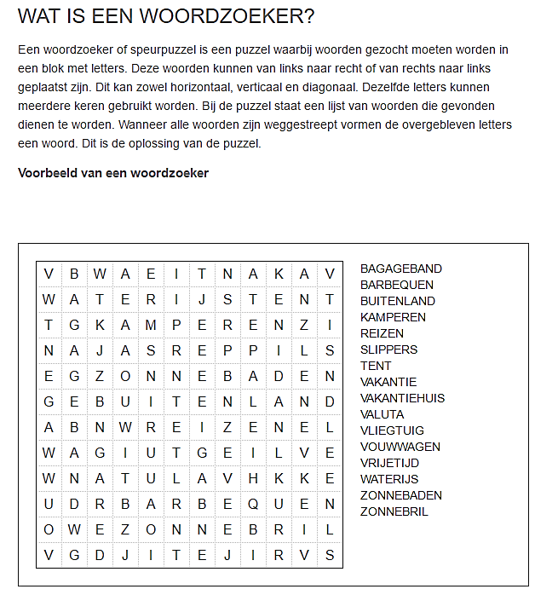

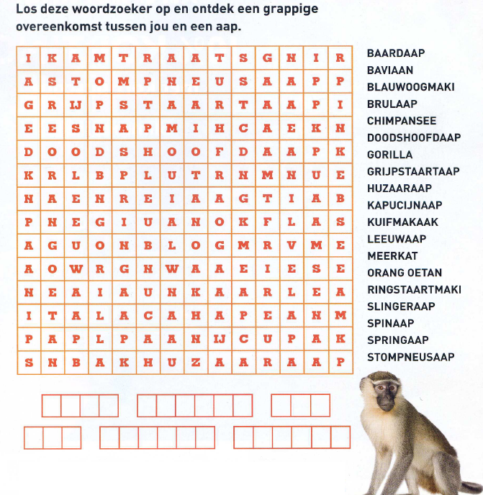

Opdracht:
1. Kies een onderwerp waar jij veel van weet.
2. Schrijf minimaal 20 woorden op die bij dat onderwerp passen (eerst op een kladblaadje).
3. Noteer die woorden in alfabetische volgorde onder elkaar (naast de hokjes - bovenste vierkant).
4. Schijf de woorden horizontaal, diagonaal en verticaal in het hokjesblad.
5. Tel de overgebleven hokjes.
6. Als er bijvoorbeeld 16 hokjes over zijn, dan maak je daarvan een zin.
7. Zet de zin in de overgebleven hokjes (begin links bovenaan en werk van links naar rechts).
9. Maak een kopie en laat iemand anders de puzzel invullen en de zin oplossen.

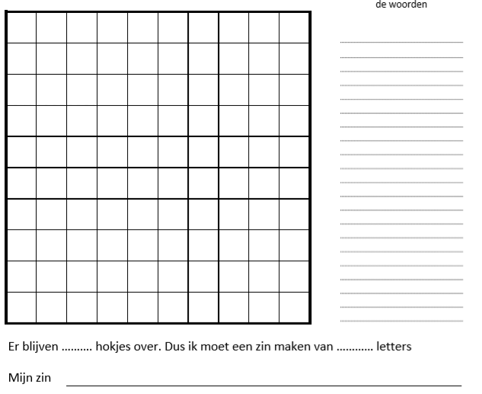

Huzzel-19 Wheels
Doel van de les:
je tekent met behulp van het wielenblad een machine of voertuig
zo laat je zien dat je ook creatief bent
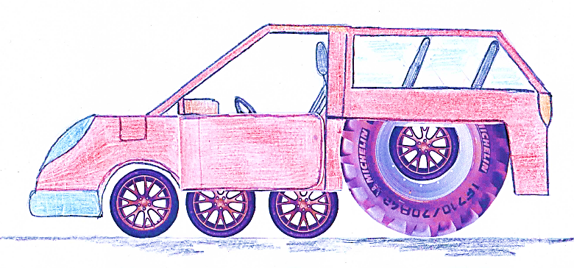
Je maakt een tekening van een machine of een ding op wielen.
Dat mag je droomauto zijn, een machine waarbij je de tandwielen gebruikt, een nieuw soort waveboard, een door jou bedachte ingewikkelde constructie, of…….
Aan jou de keuze.

Je zoekt op internet verschillende plaatjes van (tand)wielen
Papier, lijm, een schaar, kleurpotloden, een liniaal.

Kleur je ontwerp met kleurpotloden, dan krijg je een mooi resultaat.
WERKBLAD – zoek zelf goede voorbeelden van wielen (kijk op internet)
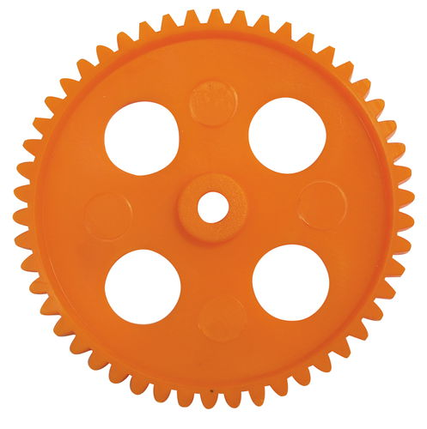
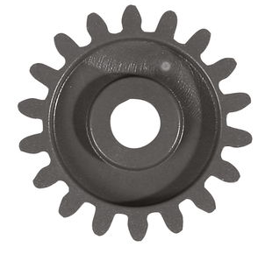
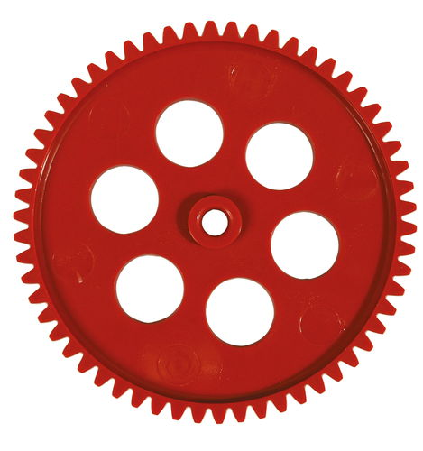
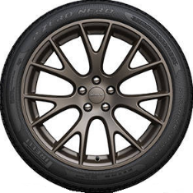
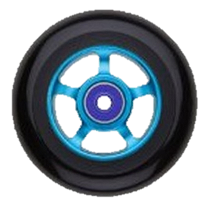
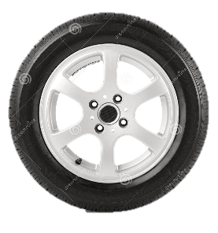
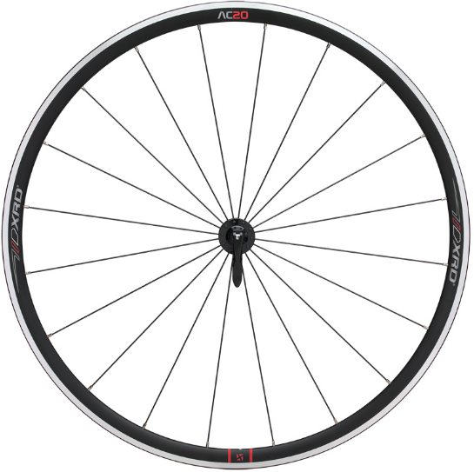

Huzzel-20 Schateiland
Doel van de les:
je maakt een schatkaart met behulp van een stappenplan
zo leer je handig te werken met coördinaten

Je tekent een drietal eilanden met daarop wat er te zien is.
Daarna zet je een kruis op de tekening (schatkaart) waar je de schatkist kunt vinden.
Tenslotte teken je de weg van het schip naar de schat.
Je noteert de coördinaten en kijkt de opdracht na.

Het werkblad en een ruitjesblad. Zorg zelf voor een ruitjesblad (cm²).
Een potlood en kleurpotloden.
Als je de opdracht af hebt vraag dan naar het antwoordenblad.
Je kijkt de opdracht zelf na.

De weg naar de schat kan er bij jou iets anders uitzien dan op het antwoordenblad.
WERKBLAD – zorg zelf voor een ruitjesblad (cm²)
Ruitjesblad
antwoorden
Neem de getallen van het voorbeeld hieronder over op jouw ruitjesblad.
De getallen staan onder of naast een lijn.
Teken bij (11,1) een rode stip. Dat is je vertrekpunt.

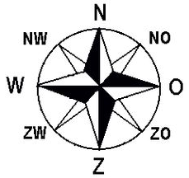
Opdracht 1: teken 3 eilanden
Je kunt de eilanden tekenen door eerst stippen te tekenen en daarna de stippen met elkaar te verbinden door een lijn. De stippen noem je coördinaten.
Je begint steeds te tellen bij de 0 (links onder), daarna ga je eerst naar rechts en vervolgens naar boven.
Coördinaat (11,1) betekent dus: begin bij 0, ga vervolgens 11 naar links en 1 naar boven (die beginstip staat al op je blad).
1e eiland:
Je begint bij de rode stip (11,1). Daarna zet je op de volgende punten ook een stip: (12,1) – (13,2) – (13,3) – (12,4) – (11,4) – (9,2) – (9,1) – (11,1)
Alle stippen nu met elkaar verbinden en je hebt het 1e eiland getekend.

2e eiland:
Je begint bij (8,3). Daarna: (11,6) – (11,8) – (12,9) – (12,10) – (11,11) – (11,13) – (9,13) – (8,12) – (7,12) – (5,10) – (5,8) – (4,7) – (4,6) – (3,5) – (5,3) – (6,4) – (7,3) – (8,3)
Verbind nu weer alle stippen met elkaar en je 2e eiland is getekend.

3e eiland:
Je begint bij (4,11). Daarna: (4,12) – (5,13) – (6,13) – (6,14) – (7,15) – (7,16) – (6,17) – (5,17) – (2,14) – (1,14) – (1,12) – (2,11) – (4,11)
Verbind vervolgens weer alle stippen met elkaar verbinden en je 3e eiland in af.

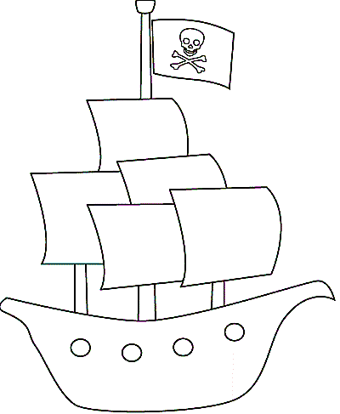
Opdracht 2: Wat zie je op het eiland
Teken steeds de dingen die genoemd worden.

1. Bij coördinaat (11,1) kom je met je schip aan.
Teken het schip vlak bij (11,1).

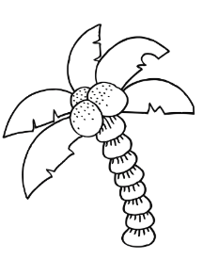
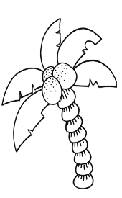
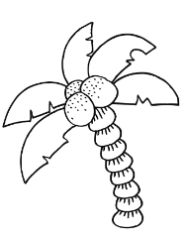
2. Op dit kleine eiland staan 3 palmbomen.
De bomen staan in de buurt van (12,2).
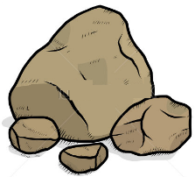

3. Bij punt (10,2) ligt een kei.

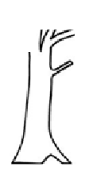
4. Het kleine eiland en het grote eiland zijn met elkaar verbonden door een omgevallen boom (11,4) – (10,5)

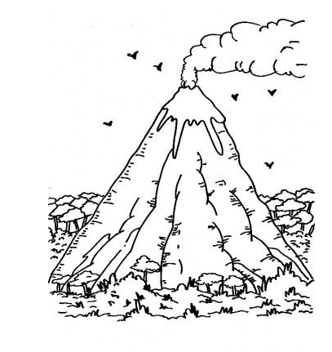
5. Midden op het grote eiland (8,8) staat een vulkaan.

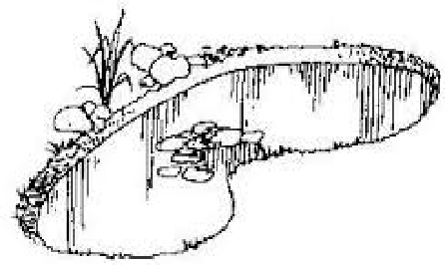
6. Ook vind je er een meertje. Het middelpunt van het meer ligt op (6,6).

7. In het noorden van het grote eiland (10,11) is een bos.
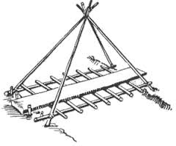
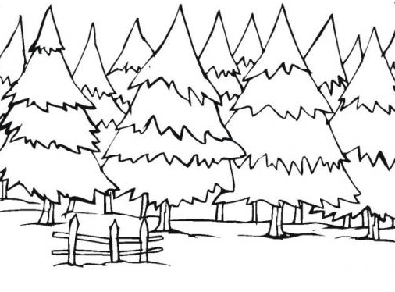
8. Het grote eiland is met een eenvoudige brug verbonden met het 3e eiland (7,12) – (6,13).

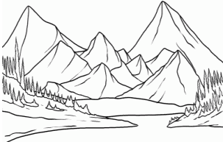

9. Aan de zuidkant van het 3e eiland zijn bergen (3,13).

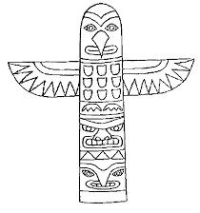
10. Midden op het 3e eiland staat een
totempaal (4,14)

11. Voor de schat moet je 10 meter naar het noorden, daarna 25 meter naar het oosten en weer 5 meter naar het naar het noorden. Zet daar een rood kruis. (1 hokje = 10 meter).
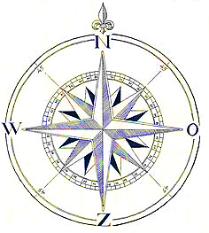
Opdracht 3: Teken de weg naar de schat en noteer de coördinaten.
Je begint bij (11,1) en tekent de weg met een rode stippellijn naar de schat.
Telkens als je van richting verandert noteer je de coördinaten.
Noteer hieronder de coördinaten:
(11,1) - ________________________________________________________________________________________________________________________________________________________________________
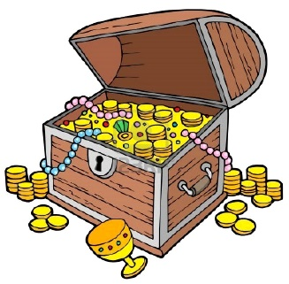

Huzzel-21 Ruimtefiguren
Doel van de les:
je tekent verschillende ruimtelijke figuren
zo ontdek je hoeveel verschillende rekenfiguren er zijn

Je leert verschillende ruimtelijke figuren te tekenen (driedimensionaal). Dus voorkant, zijkant en bovenkant.
De figuren die je niet kent zoek je met je computer op.

Het werkblad en een computer om de opdracht uit te voeren.
Een potlood en liniaal om de figuren netjes te tekenen.
Heb je alle opdrachten gemaakt, vraag dan het antwoordenblad.

Met een geodriehoek kun je de figuren gemakkelijker tekenen.
WERKBLAD – zorg zelf voor een ruitjesblad (cm²)
Je leert de zeven meest voorkomende ruimtelijke figuren.
antwoorden
Deze zijn:
1. Kubus | 5. Kegel
2. Balk | 6. Bol
3. Piramide | 7. Prisma
4. Cilinder

Eerst een paar algemene begrippen:
Grondvlak: het vlak dat meestal op de bodem ligt.
Rib(ben): een rechte lijn die 2 punten van een ruimtelijke figuur met elkaar verbind (je kunt ook zeggen – de vouwlijn).
Hoekpunt: een punt waar verschillende ribben weer samenkomen.

WERKAFSPRAKEN:
- De figuren teken je op een ruitjesblad
- De figuren zijn tenminste 5 centimeter hoog

1. Kubus
Teken op het ruitjesblad een Kubus driedimensionaal (voorkant – zijkant – bovenkant).
Een Kubus heeft ….. vlakken, …… ribben, ….. hoekpunten (noteer het aantal).
Alle vlakken van een kubus zijn: rond – vierkant - rechthoekig - driehoekig (kies het goede woord).

2. Balk
Teken op het ruitjespapier een Balk driedimensionaal (de lijnen die je niet ziet teken je met een stippellijn).

Een Balk heeft ….. vlakken, …… ribben, …. hoekpunten (noteer het aantal).
Alle vlakken van een kubus zijn: rond – vierkant - rechthoekig - driehoekig (kies het goede woord).

3. Piramide
Teken op het ruitjesblad een Piramide driedimensionaal (de lijnen die je niet ziet teken je met een stippellijn).
De Kenmerken:
- Een piramide heeft als grondvlak op de bodem altijd een veelhoek.
- Op de veelhoek op de bodem na, bestaat de piramide alleen maar uit driehoeken.
- De driehoeken komen samen in de top.
- De top van een piramide bevindt zich altijd recht boven het midden van het grondvlak.
Opmerking: Het aantal hoeken van het grondvlak van een piramide varieert. Het hoeft dus niet altijd een vierkant te zijn.

4. Cilinder
Teken op het ruitjesblad een Cilinder driedimensionaal (de lijnen die je niet ziet teken je met een stippellijn).
De kenmerken:
- Een cilinder heeft boven en onder een cirkel, die allebei grondvlak kunnen zijn.
- De rest van de cilinder bestaat uit een rond vlak met overal een gelijke breedte.

5. Kegel
Teken op het ruitjesblad een Kegel driedimensionaal (de lijnen die je niet ziet teken je met een stippellijn).
De kenmerken:
- Een kegel heeft aan de onderkant een cirkel als grondvlak.
- De rest van de kegel bestaat uit een rond vlak, dat bovenin in een punt samenkomt.
- Het bovenste punt ligt recht boven het middelpunt van de cirkel

6. Bol
Teken een Bol driedimensionaal (de lijnen die je niet ziet teken je met een stippellijn).

De kenmerken:
- Een bol is rond aan alle kanten.
- De breedte, lengte en hoogte zijn altijd gelijk.

7. Prisma
Teken een Prisma driedimensionaal (de ribben die je niet ziet teken je met een stippellijn).
De lastigste van allemaal is de prisma. Dit figuur kom je bijvoorbeeld tegen in een huis. Alle kenmerken van een prisma op een rijtje:
- De bovenkant en onderkant van een prisma hebben dezelfde vorm, dit kunnen allebei grondvlakken zijn.
- Alle zijkanten van een prisma hebben de vorm van een rechthoek.
- De boven- en onderkant van een prisma hebben de vorm van een veelhoek.
Opmerking: Als je een vierkant als grondvlak neemt, heeft de prisma dezelfde vorm als een balk.

Huzzel-22 Escher
Doel van de les:
je maakt een tekening in de stijl van Escher
zo leer je meer over Escher

Je leest het stukje over Escher van het werkblad.
Je leert iets over zijn werk: terugkomende figuren.
Daarna ga jezelf aan de slag met het bedenken van een motief.

Het werkblad met opdrachten.
Een ruitjesblad om het motief te tekenen.
Een tweede ruitjesblad om met je motief een blad vol te tekenen.
Verschillende kleuren (kleurpotloden of stiften).

Gebruik een geodriehoek om je motief te tekenen.
Lees goed op het werkblad hoe je dat moet doen.
Je hebt dus twee ruitjesbladen nodig.
WERKBLAD – zorg zelf voor twee ruitjesbladen (cm²)
Inleiding
M.C. Escher leefde van 1898 tot 1972. Hij werd geboren in Nederland als derde kind. Het huis waar Escher is geboren, genaamd "Princessehof", is nu een museum geworden waar de werken van Escher zijn te bewonderen.
Op school ging het met Escher niet zo heel erg goed. Hij deed wel een hoog niveau (HBS, is nu zoiets als VWO), maar het enige waar hij echt goed in was was tekenen.
Later reisde Escher vooral veel naar Italië en Spanje. Zijn vrouw ontmoette hij in Italië. Hij verhuisde behoorlijk veel. Eerst kwam hij terecht in Zwitserland, waar hij zich niet zo erg thuis voelde. Daarna verhuisde hij nog naar België en Nederland, waar hij veel van zijn tekeningen heeft gemaakt.
Zijn werk
Escher tekende vaak dingen die niet kunnen. Veel van die niet-kloppende tekeningen kun je vinden op het internet door bijvoorbeeld te zoeken met een zoekmachine als Google. Dit stukje gaat over een ander onderdeel van Eschers werken, namelijk de werken met terugkomende figuren erin.
Een eenvoudige Escher-tekening, met een vork als motief.
Deze figuren bevatten motieven. Een motief is het gedeelte dat elke keer terugkomt. Bij de bovenstaande figuur is dat dus een donkergrijs vlak samen
met een aangrenzend lichtgrijs vlak. Maar een motief kan ook uit meerdere onderdelen bestaan.

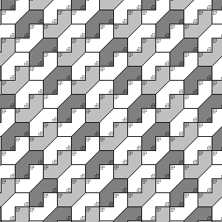
Een gedetailleerdere Escher-tekening, met een soort telefoon als motief.
Dit figuur bevat een motief dat bestaat uit 4 onderdelen: 2 witte vormen, 1 lichtgrijze en een donkergrijze. Als je dit snapt, kun je verder gaan met het zelf-ontwerpen van terugkomende figuren.
Zelf aan de slag
Om ook terugkomende figuren te maken, moet je een aantal dingen doen. Het stappenplan:
Stap 1: Zorg voor de materialen.
Escher maakte zijn tekeningen meestal op een houtsnede. Als je deze houtsnede omdraaide, kwam er een ander figuur tevoorschijn. Je kunt het figuur op 2 manieren tekenen, of op papier, of op de computer. Zorg wel dat je ruitjespapier neemt of een geodriehoek, want anders klopt het motief waarschijnlijk niet meer na een paar keer tekenen.
Stap 2: Bedenk wat je wilt tekenen.
Zorg dat je een motief hebt. Het moeilijke aan een motief tekenen is dat de bovenkant in de onderkant moet passen en de linker kant in de zijkant. Een paar voorbeelden van figuren waarbij dat goed is gelukt:

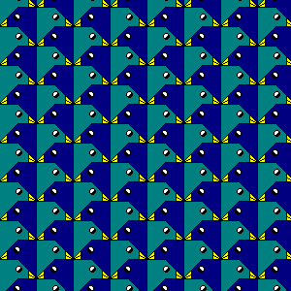
Twee simpele vogels als motief.
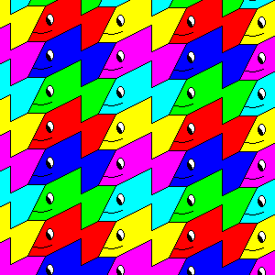
Een vis als motief.
Stap 3: Maak een sjabloon.
Om je motief netjes na te kunnen tekenen moet je een sjabloon maken. Het makkelijkste is om gewoon een sjabloon uit papier te knippen.
Stap 4: Maak je tekening af.
Gebruik het sjabloon om je tekening af te maken. Teken een motief door je sjabloon over te trekken. Verplaats het sjabloon telkens en blijf de motieven tekenen tot je papier vol is. Om je tekening echt helemaal af te maken, kun je hem nog inkleuren.
www.wiskunde123.nl

Huzzel-24 Moodboard
Doel van de les:
je maakt jouw eigen moodboard
zo leer je op een creatieve manier veel over je te vertellen

Zoek eerst uit wat een moodboard is.
Kies bijvoorbeeld dit filmpje: https://www.youtube.com/watch?v=XBGqVx51Kyc
of zoek zelf een filmpje op YouTube “moodboard maken’
Laat op het moodboard zien wie je bent, wat je leuk vindt, wat jouw hobby's zijn, je lievelingskleuren.
Maak eerst een woordenveld van jezelf. Daarvoor gebruik je het werkblad.

Foto's van jezelf, je familie, je huisdier, ….
Foto's en plaatjes die je van internet haalt en print.
Plaatjes die iets zeggen over jouw die je uit tijdschriften knipt.
Stevig karton om de foto's en plaatjes op te plakken.
Tijdschriften, een schaar, lijm, stiften, gekleurd papier, verf, …

Het is ook leuk om je moodboard op een schildersdoek (op karton) te maken (vak wel goedkoop aan te komen).
WERKBLAD
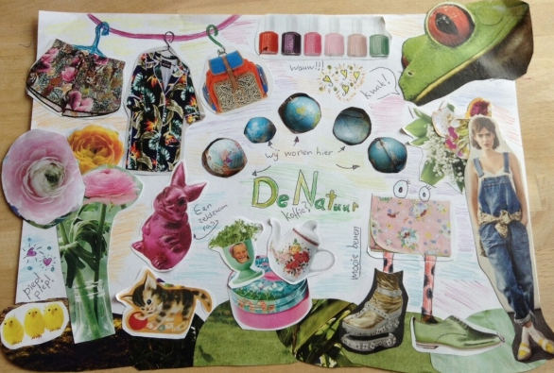
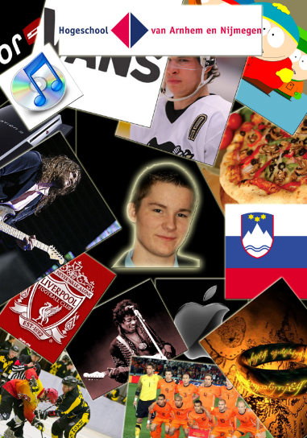

Maak een verzameling van allerlei woorden die bij jou passen: jouw naam in het midden - lievelingskleur(en) – hobby’s – sport – wat je graag eet - ……

Huzzel-24 Spelletje spelen
Doel van de les:
Je zoekt de spelregels van een spel, beschrijft dit en speelt het spel
Zo leer je hoe je een spel moet leiden
Ken je het spel 'Regenwormen' of ‘skibbo’ of ……
Zoek een dobbelspel of een kaartspel dat je nog niet kent
Schrijf op hoe je het spel moet spelen (spelregels).
Speel het met een groepje van 4 (vraag 3 klasgenootjes) - jij bent de spelleider.

Om het spel zelf te maken:
Gebruik het werkblad – noteer de spelregels zodat er geen onduidelijkheden over bestaan.

Op YouTube vind je veel filmpjes over het spelletjes.
Zoek dat filmpje op en leer hoe het werkt.
WERKBLAD
Spelregels

1.

2.

3.

4.

5.

6.

7.

8.

9.

10.

Huzzel-25 Spellenmaker
Doel van de les:
je maakt een spel dat je kunt spelen met vier spelers
zo leer je een envoudig spel te maken

Je maakt een eenvoudig kaartspel van maximaal 24 kaartjes.
Je mag voor het spel maximaal 6 verschillende kleuren gebruiken en 4 dobbelstenen. Mag ook minder.
Verder mag je de getallen 1 t/m 24 gebruiken.
Misschien bedenk je een spel zonder dobbelstenen. Misschien gebruik je een kleurendobbelsteen.
Je maakt het spel en ook een spelbeschrijving (handleiding). Zo kan iedereen het spel spelen.

Een werkblad waarop de kaarten staan. Je kunt ze ook zelf maken.
Plak de kaarten op stevig papier (karton).
Dobbelstenen (maximaal 4 - of een kleurendobbelsteen).
Stiften of kleurpotloden.
Nadat je de spelregels hebt opgeschreven typ je ze netjes op de computer.

Kleur alleen de rand van de kaarten. De kaart zelf laat je wit. Het cijfer of tekening op de kaart kun je weer kleuren.
Doe deze opdracht met z'n tweeën (handig)!
WERKBLAD – een voorbeeld. Kijk ook bij HUZZEL – 8 (Stamboom)
